Министерство образования и науки Российской Федерации

Федеральное государственное бюджетное образовательное

учреждение высшего образования

«Ростовский государственный экономический университет (РИНХ)»

**МАТЕМАТИЧЕСКИЕ МОДЕЛИ В ЭКОНОМИКЕ**

**Учебное пособие для направления**

«Прикладная математика и информатика»

Составители: **Алексейчик Тамара Васильевна**

**Богачев Тарас Викторович**

**Пржедецкая Наталья Витовна**

**Ростов-на-Дону**

**2018**

УДК

ББК

М

Рецензенты:

к.ф.-м.н., доцент кафедры «Фундаментальная и прикладная математика» ФГБОУ ВО «РГЭУ (РИНХ)» **С.В. Рогожин**

к.ф.-м.н., ст. преподаватель кафедры «Математика» Донского государственного технического университета **Д.А. Азаров**

Математические модели в экономике: учебное пособие/ Федеральное государственное бюджетное образовательное учреждение высшего образования «Ростовский государственный экономический университет (РИНХ)»: учебное пособие/ Алексейчик Т.В., Богачев Т.В., Пржедецкая Н.В.–Ростов н/Д: Издательско-полиграфический комплекс РГЭУ (РИНХ), 2018.– 123 с.

Учебное пособие содержит обзор теории и проверочные задания по основным разделам дисциплины «Математические методы и модели микроэкономики», а также дисциплины «Программные средства финансовых расчетов».

Пособие предназначено для проведения аудиторных занятий и исследовательской работы в группах бакалавров подготовки направления «Прикладная математика и информатика», но может быть использовано и в группах направлений «Экономика» и «Менеджмент», а также представляет интерес для магистрантов и аспирантов высших учебных заведений.

УДК

ББК

© Алексейчик Т.В., Богачев Т.В., Пржедецкая Н.В.

РГЭУ (РИНХ), 2018

Оглавление

Предисловие 5

Введение в микроэкономику 6

Глава 1. Эластичность функции 10

1.1. Абсолютные и относительные величины в экономическом анализе 10

1.2. Понятие эластичности функции 11

1.3. Представление точечной эластичности функции через среднее и маржинальное значения функции 12

1.4. Геометрическая интерпретация эластичности функции 12

1.5. Основные свойства эластичности функции 14

Задачи для самостоятельной работы к главе 1 15

Глава 2. Функция спроса 16

2.1. Определение функции спроса и закон спроса 16

2.2. Неценовые факторы функции спроса 16

2.3 Основные виды эластичности функции спроса 17

Задачи для самостоятельной работы к главе 2 20

Глава 3. Функция предложения 21

3.1. Определение функции предложения, закон предложения 21

3.2. Неценовые факторы функции предложения 22

3.3. Ценовая эластичность функции предложения 22

Задачи для самостоятельной работы к главе 3 23

Глава 4. Взаимодействие спроса и предложения 25

4.1. Понятие рыночного равновесия и неравновесия 25

4.2. Устойчивость равновесия 28

4.3. Паутинообразные модели рыночного равновесия 31

Задачи для самостоятельной работы к главе 4 33

Глава 5. Регулирование рынка 37

5.1. Государственный контроль над ценами 37

5.2. Введение государством налогов 37

5.3. Введение государством дотаций или субсидий 40

Задачи для самостоятельной работы к главе 5 41

Глава 6. Основы теории потребления 44

6.1. Понятие отношений предпочтения 44

6.2. Понятие функции полезности 45

6.3. Кривые безразличия и их основные свойства 47

6.5. Понятие бюджетного ограничения 50

6.6. Задача потребительского выбора и её решение 51

6.7. Экономический смысл оптимального множителя Лагранжа 53

6.8. Определение функции спроса данного потребителя 53

6.9. Геометрическое решение задачи потребительского выбора 53

6.10. Эффект замены и эффект дохода 54

6.11.Уравнение Слуцкого 57

6.12. Модель Стоуна 58

6.13. Функции Энгеля 58

6.14. Понятие косвенной функции полезности 59

6.15. Тождество Роя 60

Задачи для самостоятельной работы к главе 6 60

Глава 7. Производственные функции 67

7.1. Понятие производственной функции 67

7.2. Основные свойства производственной функции 68

7.3. Графическое представление производственной функции 69

7.4. Основные характеристики производственной функции 70

7.5. Учет научно-технического прогресса с помощью производственных функций 75

Задачи для самостоятельной работы к главе 7 81

Глава 8. Модель совершенной конкуренции 83

и ее характеристики 83

8.1. Основные черты рынка совершенной конкуренции 83

Объем выпуска и реализации в условиях совершенной конкуренции: 85

8.2. Краткосрочное и долгосрочное равновесие конкурентного рынка 85

8.3. Максимизация прибыли фирмы в условиях совершенной конкуренции 86

Задачи для самостоятельной работы к главе 8 88

Глава 9. Модели несовершенной конкуренции 89

9.1. Монополистическая конкуренция 89

9.2. Модель задачи максимизации прибыли фирмы-монополиста 91

9.3. Олигополия на рынке гомогенного блага 94

Задачи для самостоятельной работы к главе 9 100

Глава 10. Модель разделения рынков сбыта в условиях олигополии 104

10.1. Введение и постановка задачи 104

10.2. Обзор используемых программных средств 104

10.3. Решение задачи разделения рынков сбыта с использованием специализированных программных средств 107

Задания для самостоятельной работы к главе 10 120

Библиографический список 122

# Предисловие

Настоящее пособие соответствует программе дисциплины «Математические методы и модели микроэкономики» для бакалавров и магистров подготовки направления «Прикладная математика и информатика», но может быть использовано и в группах направлений «Экономика» и «Менеджмент» при проведении аудиторных занятий, организации самостоятельной работы студентов в рамках дисциплины «Микроэкономика», а также проведения исследовательской работы по экономической тематике. Кроме того, пособие в рамках дисциплины «Программные средства для финансовых расчетов» для магистров направления «Прикладная математика и информатика» содержит описание модели разделения рынков сбыта в условиях олигополии и краткое руководство для работы с используемыми программными средствами.

Пособие содержит обзор теории, а также проверочные задания с

использованием математических методов и моделей по разделам: «Эластичность функции», «Функция спроса», «Функция предложения», «Взаимодействие спроса и предложения», «Регулирование рынка», «Основы теории потребления», «Производственные функции», «Модель совершенной конкуренции и ее характеристики», «Модели несовершенной конкуренции», **«**Модель разделения рынков сбыта в условиях олигополии».

Материал разбит на главы, включающие изложение теоретического материала с использованием математических методов и графической иллюстрацией излагаемого материала, а также набор задач и вопросов для самостоятельной работы. Нумерация задач самостоятельна в каждой главе. Символика и терминология соответствует учебным пособиям, рекомендуемым программой курса дисциплины «Математические методы и модели микроэкономики».

# 

# Введение в микроэкономику

Одним из важнейших методов исследования, используемых в экономике, является моделирование экономических процессов и явлений.

**Экономическая модель –** это упрощенное представление экономической действительности, позволяющее выделить наиболее главные и важные свойства исследуемого объекта.

К числу исходных постулатов микроэкономического анализа относится предположение о том, что экономические субъекты ведут себя рационально, т.е. стремятся достигнуть намеченных целей с наименьшими издержками или при заданных издержках получить максимальный результат. Цель производителей состоит в максимизации прибыли или другого показателя хозяйственной деятельности. Стремления потребителей экономисты называют максимизацией индивидуального благосостояния, или индивидуальной полезности.

Наличие у экономических субъектов формализуемых целей позволяет предсказывать их реакцию на изменяющиеся условия сделок: колебания рыночных цен, стратегию конкурентов или экономическую политику государства.

Необходимость моделирования обусловлена сложностью, а иногда и невозможностью прямого изучения реально происходящих явлений и процессов.

Все экономические модели должны отвечать следующим требованиям:

- содержательность;

- реалистичность принятых посылок и допущений;

- возможность построения на их основе достоверных прогнозов;

- возможность информационного обеспечения;

- возможность проверки и др.

**Основные этапы построения экономической модели:**

*1-й этап – отбор переменных* – это конкретные величины, имеющие различное значение. Все переменные модели условно делятся на эндогенные (внутренние) и экзогенные (внешние). Те переменные, которые являются объектом изучения, относятся к эндогенным. Те переменные, которые воздействуют на исследуемые величины, но не являются объектом изучения, называются экзогенными.

*2-й этап –* определение допущений, которые необходимо сделать, чтобы не усложнять модель. Допущения необходимы, так как на исследуемые переменные в реальной действительности воздействует огромное количество внешних факторов, которые невозможно учесть полностью.

*3-й этап –* выдвижение одного или нескольких предположений, гипотез, объясняющих взаимосвязь параметров. Гипотезы являются основным элементом модели. Гипотеза является попыткой объяснить в едином утверждении, как связаны между собой эндогенные переменные. Гипотезы, как правило, предполагают формулирование функциональной зависимости между переменными в виде формулы (алгебраически), таблицы и графика.

*4-й этап –* выработка выводов, вытекающих из данной теории.

В экономической теории используются главным образом модели двух типов:

***оптимизационные модели*** – используются при анализе поведения отдельных экономических субъектов (производителей, потребителей и т.д.) для нахождения из множества возможных альтернативных вариантов наилучшего (оптимального) варианта производства, распределения или потребления;

***модели рыночного равновесия*** – используются при исследовании взаимоотношений между экономическими субъектами. При анализе предполагается, что система находится в равновесии, если взаимодействующие силы сбалансированы и отсутствует внутренний импульс к нарушению равновесия.

**Тесты по теме «Введение в микроэкономику»**

Выберите правильный ответ среди предложенных:

**№ 1.**Микроэкономика изучает:

а) рациональные экономические решения;

б) ценообразование;

в) оптимальное размещение ресурсов;

г) все вышеперечисленное.

**№ 2.** Микроэкономика, в отличие от макроэкономики, изучает:

а) только поведение отдельного потребителя;

б) экономику территориальной единицы;

в) экономические явления в течение короткого промежутка времени;

г) поведение отдельных экономических показателей;

д) взаимодействие структурных единиц экономики.

**№ 3.** Из перечисленных моделей не является микроэкономической:

а) модель фирмы;

б) модель инфляции;

в) модель потребителя;

г) модель рыночного равновесия;

д) модель отрасли.

**№ 4.** Какое из утверждений является примером экономической модели:

а) рост безработицы способствует замедлению инфляции;

б) в результате реформы жители России потеряли свои сбережения;

в) если идешь ко дну медленно, то ускорение нежелательно;

г) денежной единицей в России является рубль.

**№ 5.** Хорошая экономическая модель включает:

а) очень малую часть доступной статистической информации, необходимую для того, чтобы ответить на вопрос, заданный моделью;

б) настолько много информации, насколько это возможно;

в) настолько мало информации, насколько это возможно;

г) ответы на все экономические вопросы в комплексе.

**№ 6.** Выбор оптимального экономического решения с учетом предельных

издержек и предельной выгоды предполагает, что:

а) предельные издержки больше предельной выгоды;

б) предельные издержки равны предельной выгоде;

в) предельные издержки меньше предельной выгоды;

г) в такой ситуации выбор лучше отложить.

# Глава 1. Эластичность функции

## 1.1. Абсолютные и относительные величины в экономическом анализе

Все экономические показатели с известной долей условности можно разделить на абсолютные и относительные. Абсолютные выражаются в каких-то объемных или денежных единицах, например, объем продаж (кг), прибыль (тыс.руб.). Относительный показатель представляет собой отношение абсолютного или другого относительного показателя и отражает количество единиц одного показателя на одну единицу другого показателя. Например, фондоотдача – отношение выпуска продукции на объем основных производственных фондов.

Относительные показатели являются отношением не только разных показателей в один и тот же момент времени, но и отношение одного показателя в разные моменты времени – темпы роста данного показателя. Для комплексного анализа любого экономического процесса важны и абсолютные и относительные показатели, среди которых широко используются два типа относительных показателей: средние и предельные величины соответствующего показателя.

Как правило, в экономике абсолютные величины – это некоторая суммарная величина, под которой понимается любая функция F независимого аргумента х, такая что.

**Определение 1. Средним значением функции** называется отношение значения функции к соответствующему аргументу *х* и обозначается

 (1.1)

Геометрическая интерпретация среднего значения функции:

. (1.2)

Среднее значение функции геометрически представляет собой угловой коэффициент секущей, проведенной через начало координат и некоторую точку графика данной функции.

**Определение 2.** Пусть дана непрерывная функция .**Маржинальным (предельным) значением** этой функции в точке *x*называется производная этой функции в данной точке и обозначается:

 (1.3)

Маржинальное значение функции показывает, насколько дополнительных единиц изменяется значение функции, если значение аргумента величиной *x*увеличивается на одну дополнительную единицу.

Геометрическая интерпретация маржинального значения функции:

с учетом геометрического смысла производной значение численно равно угловому коэффициенту касательной, проведенной в данной точке *С* с координатами к графику функции:

. (1.4)

**Определение 3.** Пусть дана дискретная функция.

Тогда маржинальное значение такой функции определяется формулой

. (1.5)

## 1.2. Понятие эластичности функции

Среднее и маржинальное значения функции не удобны при сравнении изменения различных показателей, так как показатели имеют различные единицы измерения. В этом случае удобно использовать отношение относительных изменений показателей, то есть процентное изменение показателей.

**Определение 4.**Пусть функция непрерывна. Предел отношения относительного изменения данной функции к относительному изменению аргумента при условии называется эластичностью данной функции в данной точке [7, 8] :

. (1.6)

Эта величина показывает, насколько дополнительных процентов изменится данная функция, если соответствующее значение аргумента увеличивается на один дополнительный процент.

Если, то говорят, что функция эластична в данной точке, т.е. темп прироста показателя *у* больше темпа прироста показателя *х.*

Если, то функция не эластична, т.е. темп прироста показателя *у* меньше темпа прироста показателя *х.*

Если,то говорят, что функция единичной эластичности, т.е. темп прироста показателя *у* равен темпу прироста показателя *х.*

**Определение 5.** Пусть  – дискретная функция. Тогда эластичность функции определяется формулой

. $\frac{∆y}{y}:\frac{∆x}{x}=\frac{y2-y1}{у1} : \frac{х2-х1}{х1}$ (1.7)

## 1.3. Представление точечной эластичности функции через среднее и маржинальное значения функции

Пусть – непрерывная функция, тогда

, или

$\frac{My}{Ay}=$ $\frac{МF(x)}{AF(x)}$. (1.8)

## 1.4. Геометрическая интерпретация эластичности функции

а) Пусть– убывающая выпуклая вниз функция, , тогда получаем (рис.1.1):

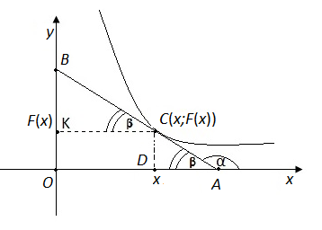

Рисунок 1.1. Геометрическая иллюстрация точечной эластичности

убывающей выпуклой вниз функции

,значит,;.В:, . Тогда ,

поэтому .Но ,следовательно, .

б) Пусть – возрастающая выпуклая вниз функция (рис.1.2).

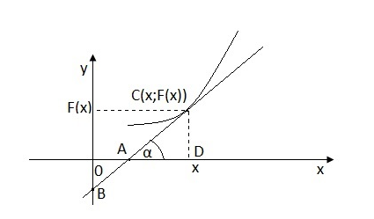

Рисунок 1.2. Геометрическая иллюстрация точечной эластичности

возрастающей выпуклой вниз функции

Можно показать, что , это следует из того, что.

в) Пусть– возрастающая выпуклая вверх функция (рис.1.3), тогда .

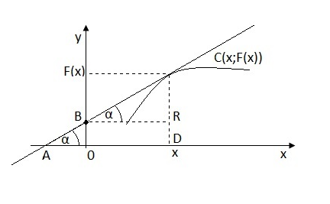

Рисунок 1.3. Геометрическая иллюстрация точечной эластичности

возрастающей выпуклой вверх функции

Таким образом, эластичность функции в точке *х* равна *абсолютной величине отношения расстояний ВС и АС по касательной от точки  до ее пересечения с осями ОУ и ОХ соответственно*, взятой со знаком «–», если точки *А* и *В* лежат по разные стороны от точки *С* и со знаком «+», если *А* и *В* лежат по одну сторону от точки *С*.

## 1.5. Основные свойства эластичности функции

1. Эластичность – безразмерная величина, независящая от единиц измерения данных показателей *у* и *х*.
2. – связь между эластичностями прямой и обратной функциями.
3. Пусть , тогда .
4. Пусть , тогда , при условии, что 

## Задачи для самостоятельной работы к главе 1

**№ 1.** Дана функция спроса *Qd = –*2*P +*36.

а) Чему равна средняя функция спроса, если *Р=*4*.*

б) Чему равна предельная функция спроса, если *Р=*4*.*

в) Чему равна эластичность функции спроса, если *Р=*4*.*

Эластична ли в этом случае функция?

**№ 2.** Если сокращение цены на товар на 1 % приводит к увеличению объема спроса на него на 2 %,то этот спрос:

а) неэластичный; б) эластичный; в) единичной эластичности.

**№ 3.** Неэластичный спрос означает, что:

а) рост цены на 1 % приводит к сокращению величины спроса менее

чем на 1 %;

б)рост цены на 1% приводит к сокращению величины спроса более

чем на 1%;

в) любое изменение цены не приводит к изменению общей выручки;

г)рост цены на 1% не влияет на величину спроса.

**№ 4.** Дана функция спроса на картофель 

а) Чему равна эластичность спроса по цене, если  за 1 кг, а объем продаж  кг?

б) Найти эластичность цены по объему спроса, если за 1 кг, а объем продаж кг.

**№ 5.** Функция предложения на рынке безалкогольных напитков имеет вид  Какова эластичность предложения фирмы при цене *Р* = 10?

# Глава 2.Функция спроса

## 2.1. Определение функции спроса и закон спроса

**Определение 1.** Функцией спроса называется зависимость количества товаров или услуг, которые может приобрести потребитель в единицу времени от величины факторов, воздействующих на выбор потребителя [1,8].

Пусть – количество*i-*го товара, приобретаемого потребителем, то есть функция спроса *i-*го товара, – цена *i-*го товара, – цена товара, заменяющего или дополняющего *i-*й товар, R*–* доход потребителя, *U –* вкусы и предпочтения потребителя. Тогда функция спроса в общем виде может быть представлена следующим образом:

. (2.1)

Функция спроса в более простой форме:

. (2.2)

График функции (2.2) называется кривой спроса.

**Закон спроса:** с ростом цены на данный товар при неизменных значениях остальных факторов спрос на данный товар падает.

Следовательно, функция спроса является убывающей по цене на данный товар.

С изменением цены на данный товар происходит движение вдоль кривой спроса. Закон спроса нарушается для товаров Гиффена и Веблена. Товары Гиффена встречается среди дешевых товаров, которые представляют основной продукт питания бедняков, например, картофель. Товары Веблена встречаются среди дорогих товаров, которые приобретаются богатыми для демонстрационного потребления. Например, бриллианты, шубы.

## 2.2. Неценовые факторы функции спроса

К *неценовым факторам*, сдвигающим кривую спроса, относят [3, 10]:

* вкусы и предпочтения потребителей;
* цены на другие товары. В связи с этим выделяют три вида товаров:
* а) товары - заменители (субституты);
* б) товары -взаимодополнители (комплименты);
* в) товары, относительно независимые друг от друга;
* количество покупателей на рынке;
* доходы населения.

Если же происходит изменение хотя бы одного из неценовых факторов, то происходит смещение кривой спроса вправо вверх или влево вниз (рис.1.4 [10]).

Q1

D2

D

D1

B

А

Q

P

Р1

Q

Рисунок 2.1. Влияние неценовых факторов на спрос

Например, при росте дохода потребителя он сможет по одной и той же цене *Р1* купить больше товара, это приведет к смещению точки*А* в точку*B* и к увеличению количества покупок от *Q* до и к смещению кривой спроса из положения *D*в положение *D*1.

Следует отметить, что с ростом доходов увеличивается спрос не на все товары, а главным образом на товары более высокого качества – *нормальные* товары. На товар низкого качества (*низшие*) при росте дохода спрос снижается, что приводит сдвиг кривой спроса влево вниз.

## 2.3 Основные виды эластичности функции спроса

1. **Ценовая эластичность спроса** – это эластичность спроса по цене на данный товар:

. $\lim_{∆Pi→0}{{\left(\frac{{∆Qi}^{d}}{{Qi}^{d}}:\frac{∆Pi}{Pi}\right)}^{}= \frac{M_{Pi}{Qi}^{d}}{A_{Pi}{Qi}^{d}}}$ (2.3)

Ценовая эластичность спроса функции показывает, насколько дополнительных процентов уменьшается спрос на данный товар, если цена на этот товар величиной  увеличивается на один дополнительный процент при неизменных значениях остальных факторов.

Из закона спроса вытекает, что ценовая эластичность спроса на нормальные товары всегда отрицательна. Поэтому для анализа удобно использовать абсолютное значение этой эластичности:

. (2.4)

Если , то говорят, что спрос на *i-*й товар эластичный. Он присущ товарам длительного пользования, товарам с большим числом заменителей, товарам, заменяющим значительную долю в расходах потребителя.

Если , то спрос на данный товар не эластичный. Он присущ необходимым и незаменимым товарам, дешевым товарам, а также товарам с низкой долей потребительских расходов.

С ценовой эластичностью спроса связана величина выручки продавца (*R*):

. (2.5­)

Найдем связь между выручкой и эластичностью спроса [3, 8], для чего найдем производную выручки по цене на данный товар :



,

тогда

. (2.6)

Если спрос эластичный, то есть , то с увеличением цены на *i-*й товар, выручка продавца уменьшается.

Если спрос неэластичный, то есть , то с ростом цены на товар, выручка продавца также растет.

Если спрос единичной эластичности, то есть , то из (2.6) вытекает, что производная выручки равна нулю, что соответствует максимальной выручке продавца.

1. **Перекрестная эластичность функции спроса** – это эластичность спроса по цене на другой товар:

. (2.7)

Она показывает, насколько дополнительных процентов изменяется спрос на данный товар, если цена на другой товар увеличивается на один дополнительный процент при неизменных значениях остальных факторов [4].

Если $Е_{Pj}Q_{i}^{d}>0$,то*i-*й и *j-*й товары взаимозаменяемые.

Если $Е_{PJ}Q_{i}^{d}<0$,то*i-*й и *j-*й товары взаимодополняемые.

Если $Е_{PJ}Q_{i}^{d}=0$,то*i-*й и *j-*й товары независимые.

**3**.**Эластичность спроса по доходу**

**.** (2.8)

Если ,то *i-*й товар низкого качества. Если ,то *i-*й товар нормального качества, причем если, то *i-*й товар первой необходимости, a если , то *i-*й товар из категории предметов роскоши.

Различные виды эластичности функции спроса связаны соотношением:

. (2.9)

## Задачи для самостоятельной работы к главе 2 [6,7,8]

**№ 1.** Закон спроса предполагает, что:

а) превышение предложения над спросом вызовет снижение цены;

б) если доходы потребителей растут, они обычно покупают больше товаров;

в) кривая спроса обычно имеет положительный наклон;

г) когда цена товара падает, объем планируемых покупок растет.

**№ 2.**Если спрос падает, кривая спроса сдвигается:

а) вниз и влево; б) по вращению часовой стрелки;

в) вверх и вправо; г) против вращения часовой стрелки.

**№ 3.** Коэффициент перекрестной эластичности спроса на товар *Т*1 по цене

товара *Т*2 имеет отрицательное значение. Это означает, что:

а) товары *Т*1и *Т*2 являются взаимодополняемыми;

б) товары *Т*1 и *Т*2 являются независимыми товарами;

в) спрос на товар *Т*1 неэластичен по цене.

**№ 4.** Функция спроса на шампунь марки *Х* задана уравнением  где– цена рассматриваемого шампуня; – цена связанного с ним товара. В настоящий период времени  Оцените значение перекрестной эластичности спроса на товар *Х.*

**№ 5.** Спрос на хлеб в небольшом городке характеризуется функцией  При какой цене завод получит наибольшую выручку от продажи хлеба ?

# Глава 3. Функция предложения

## 3.1. Определение функции предложения, закон предложения

**Определение 1.** Функцией предложения называется зависимость максимально возможного количества товаров и услуг, которые продавцы готовы поставить на рынок в единицу времени от величины факторов, влияющих на выбор продавца [1,3,8].

Пусть  – функция предложения *i-*го товара;

– цена на *i-*й товар;

 – цена товара заменяющего или дополняющего;

– издержки производства;

– ставка налогообложения.

Общий вид функции предложения:

. (3.1)

Функция предложения в простой форме имеет вид:

. (3.2)

График функции (3.2) называется кривой предложения.

**Закон предложения**: с ростом цены на данный товар при неизменных значениях остальных факторов предложение на этот товар увеличивается.

Следовательно, функция предложения является возрастающей по цене на данный товар. Рост цены на данный товар отражается движением вдоль кривого предложения. Отметим, что обратная функция предложения, выражаемая формулой,отражает зависимость минимальной цены, по которой продавцы согласны предложить на рынке данный товар, от объема предлагаемого данного товара. Если вводится налог или изменяются издержки производства, то происходит сдвиг кривой предложения.

Примечание: издержки производства определяются по формуле:

. (3.3)

## 3.2. Неценовые факторы функции предложения

К *неценовым факторам* относят [10]:

* цены на исходные ресурсы. Чем ниже цены, тем выше предложение;
* научно-технический прогресс (НТП);
* цены на другие товары. Например, снижение цен на говядину может побудить фермеров выращивать и предлагать к продаже мясо птицы;
* число продавцов;
* налог на дотации. Налоги уменьшаются, дотации увеличиваются;
* ожидания производителей. Если ожидается увеличение цен – предложение *S*уменьшается, если ожидается понижение цен – *S* увеличивается.

Изменение одного из неценовых факторов вызывает смещение кривой функции предложения влево вверх или вправо вниз (рис.3.1).

Q

P

S1

S2

S

Рисунок 3.1. Влияние неценовых факторов на предложение

## 3.3. Ценовая эластичность функции предложения

**.** (3.4)

Ценовая эластичность функции предложения показывает, насколько дополнительных процентов изменяется предложение данного товара, если цена  данного товара увеличивается на один дополнительный процент при неизменных значениях остальных факторов.

## Задачи для самостоятельной работы к главе 3

**№ 1.** Закон предложения, если цены растут, а прочие условия неизменны,

проявляется:

а) в росте предложения;

б) в снижении предложения;

в) в росте объема предложения;

г) в падении объема предложения.

**№ 2.** Продукция на рынке продается тремя производителями, функции предложения каждого из которых равны:

*Q1s =* 2*P-*6*, Q2s =* 3*P-*15*, Q3s =* 5*P*.

а) Найти область определения каждой функции предложения и записать ее.

б) Определить отраслевую эластичность предложения по цене 4,5 ден. ед.

**№ 3.** Если кривая предложения перемещается на графике вправо, то это означает, что произошло:

а) увеличение предложения;

б) сокращение спроса;

в) увеличение величины предложения;

г) уменьшение величины предложения.

**№ 4.** Индивидуальное предложение фирмы описывается функцией  На рынке 2 фирмы. Определите изменение рыночного предложения товара, если на рынок выйдут еще 5 фирм?

**№ 5.** Функция предложения имеет вид:  Определите ценовую эластичность предложения при цене  руб. Объясните ее экономический смысл.

**№ 6.** Продукция на рынке продается тремя производителями, функции предложения каждого из которых равны: *Q1s =* 3*P-*6*, Q2s =* 3*P-*18*, Q3s =* 4*P*.

Определить отраслевую эластичность предложения по цене 5 ден.ед. и объясните ее экономический смысл.

# Глава 4. Взаимодействие спроса и предложения

## 4.1.Понятие рыночного равновесия и неравновесия

Линия спроса показывает множество максимальных цен, при которых потребители готовы купить каждое данное количество благ, а линия предложения – множество минимальных цен, по которым продавцы согласны продать каждое данное количество благ.

Покупателю выгодно совершать сделки лишь в левой нижней зоне – рынок покупателя, так как цены и объемы выше линии спроса для покупателя недоступны [10].

Q

P

D

Рисунок 4.1. Зона рынка покупателя

Продавцу выгодно совершать сделки в левой верхней части – рынок продавца [10].

Q

P

S

Рисунок 4.2. Зона рынка продавца

Соединив два графика, увидим, что и продавцу, и покупателю одновременно выгодно совершать сделки в зоне *AEC* [10].

C

Q

P

A

E

S

D

QE

PE

Рисунок 4.3. Графики спроса, предложения и рыночного равновесия

Любая точка в этой зоне выражает сделку купли-продажи, но все точки кроме одной характеризуют неоптимальные условия обмена (когда сделка выгодна только лишь кому-то одному). Точка *Е* – ситуация максимально выгодная и для продавца, и для покупателя одновременно – точка рыночного равновесия.

Точка пересечения кривых *S* и *D* характеризуется объемом и ценой товара, устраивающей и продавцов и покупателей, это точка равновесия *Е*, в которой выполняются равенства:

. Это равенство цен называется *равновесной ценой*, то есть при этой цене на конкурентном рынке размеры спроса соответствуют величине предложения и отсутствует дефицит или избыток товара.

, то есть рынок находится в равновесии; при равновесной цене количество товара, которое покупатели хотят приобрести, точно совпадает с количеством товара, которое продавцы хотят предложить. Это количество товара называют *равновесным количеством товара.*

*Равновесная цена и равновесное количество товара* обладают свойствами:

* товаров на рынок предоставлено столько, сколько необходимо. Все затраты на производство окупаются. Это свидетельствует об экономической эффективности данной рыночной ситуации;
* в точке равновесия выражен наибольший социальный эффект. То есть за равновесную цену потребитель приобретает предельное для его дохода количество полезностей;
* на рынке нет ни избытка, ни дефицита товара.

Однако ситуация равновесия редко встречается на рынке, чаще ему присуще состояние *дефицита или избытка (излишка) товара* [10].

Q

P

дефицит спроса

излишек предложения

S

D

E

PE

P1

P2

Рисунок 4.4. Состояние дефицита и избытка на рынке

*Дефицит* сопутствует ценам ниже равновесной. Он подскажет конкурирующим друг с другом покупателям, что им следует предложить более выгодную цену. Растущая цена будет побуждать к перераспределению ресурсов в пользу производства данного товара и вытеснять некоторых покупателей с рынка.

*Избыточное предложение* возникает при ценах выше равновесной и будет побуждать конкурирующих друг с другом продавцов снижать цены. Падающие цены будут подсказывать фирмам, что необходимо сокращать ресурсы для производства данного товара и привлекут на рынок дополнительных покупателей.

В условиях рыночной экономики цена предложенияможет значительно превышать цену спросаили объем предложения не соответствует объему предложения. В первом случае максимальная цена, которую в состоянии предложить производитель значительно ниже той минимальной цены, которую в состоянии предложить продавцы, то есть в этой ситуации рынок не сложился. Во втором случае *max* ниже минимально допустимого значения, то есть спрос настолько мал, что производителям не выгодно поставлять товар в столь малых количествах.

В ходе развития рынка осуществляется процесс взаимного приспособления продавцов и покупателей, способствующий синхронизации цен спроса и предложения, что приводит к равенству.

Любое отклонение цены от равновесной приводит к нарушению рыночного равновесия:

,тогда,следовательно, на рынке наблюдается дефицит в количестве

, (4.3)

тогда производитель увеличивает производство товара и его цену до равновесной.

, тогда , следовательно, на рынке наблюдается

избыток товара в количестве

. (4.4)

## 4.2. Устойчивость равновесия

Если в силу каких-либо причин цена отклонилась от первоначального равновесия, то возникает вопрос: вернется ли рынок с течением времени к первоначальному состоянию равновесия в точке *Е*, примет ли цена первоначальное значение или этого не произойдет, то есть возникает понятие существования *устойчивости равновесия.*

Ответ на этот вопрос говорит о необходимости вмешательства или нет государства в экономику. В этом случае колебания цены могут быть следующими (рис. 4.5 – 4.11) [10]:

Р1

РЕ

Р2

время t

P

Рисунок 4.5. Цена возвращается к первоначальному состоянию

– *равновесие устойчивое*

P1

t

P

P2

PE

Рисунок 4.6. Цена стремится к первоначальному значению,

никогда не достигая его – *условно устойчивое равновесие*

t

P

PE

P1

Рисунок 4.7. Цена совершает *равномерные колебания*

P1

PE

t

P

Рисунок 4.8. Цена совершает *затухающие колебания*

PE

P1

t

P

Рисунок 4.9. *Взрывные колебания*

t

P1

PE

P2

P

Рисунок 4.10. Цена *неограниченно возрастает или падает*

Р1

РЕ2

РЕ

t

P

РЕ1

Р2

Рисунок 4.11.Цена принимает *новое равновесное значение*

## 4.3. Паутинообразные модели рыночного равновесия

Переходя к анализу устойчивости рыночного равновесия, отметим следующее:

* решение об объеме производства в году *t* производители принимают, основываясь на ценах прошлого года (*t-*1), тогда функция предложения имеет вид:

,где – фактическая цена в период *t–*1;

* потребители, покупая товары в период *t*, ориентируются на цены периода *t*, тогда функция спроса примет вид:

, где  – фактическая цена в период *t*.

Тогда из условия динамического рыночного равновесия можно получить *динамическую модель* зависимости цены в текущий момент времени  от цены в предшествующий момент времени , которую часто называют *паутинообразной моделью.*

Рассмотрим эту ситуацию для линейных функций спроса и предложения:

.

Паутинообразная модель в этом случае принимает вид:

.

Это уравнение позволяет определить уровень рыночной цены в любой момент *t*.

Используя условие рыночного равновесия , определим равновесную цену,далее можно исследовать поведение цен и объема товаров при условии начальной цены .

Устойчивость рыночного равновесия зависит от соотношения *d* и *b* (углов наклона прямых спроса и предложения).

Если или,то рыночная цена будет удаляться от равновесной (графики на рис. 4.12) [10]:

РЕ

Р0

D

S

Q

P

t

P

РЕ

Рисунок 4.12. Графики *неустойчивого равновесияивзрывных колебаний*

Если и, то рыночная цена будет приближаться к равновесной (графики на рис. 4.13).

РЕ

Q

P

S

D

Р1

Р0

t

P

PE

Рисунок 4.13.Графики *устойчивого равновесия и затухающих колебаний*

Если и,то начальное отклонение от цены будет постоянно воспроизводиться (графики на рис. 4.14).

РЕ

Р1

РЕ

Q

P

S

D

Р0

t

P

РЕ

Рисунок 4.14. Графики *условно устойчивого равновесия*

*и регулярных колебаний*

Государство для обеспечения устойчивости рыночного равновесия может:

* при низкой цене производить закупки данного товара, следовательно, цена товара повысится;
* при высокой цене товара выбрасывать на рынок часть накопленных им товарных запасов и тем самым понижать рыночную цену.

## Задачи для самостоятельной работы к главе 4

**№ 1.** Спрос и предложение на внутреннем рынке описываются уравнениями

*Qd =* 150 *–* 3*P, Qs =* 50 *+* 2*P* соответственно.

а) Найти область определения математической модели определения равновесной цены.

б) Определите параметры равновесия.

**№ 2.** Даны функции спроса *Qd = -*2*P +*32 и предложения *Qs =* 4*P –* 16, где

*Р* – цена товара. Найти равновесную цену и равновесное количество товара. Сделать чертеж.

**№ 3.** Даны функции спроса и предложения *Qd =* 200 *–* 5*P, Qs = P –* 10 соответственно. Определить параметры равновесия и тип данного равновесия. Сделать чертеж.

**№ 4.** Даны функции спроса и предложения *Qd =* 110 *–* 10*P, Qs =* 10 *+* 10*P*.

а) Определить параметры равновесия.

б) Найти эластичность предложения в условиях равновесия и сделать экономический анализ.

**№ 5.** Даны функции спроса и предложения *Qd =* 200 *–* 3*P, Qs = P +* 160*.*

а) Определить параметры равновесия.

б) Определить тип данного равновесия с геометрической иллюстрацией.

**№ 6.** Дана функция спроса *Q =* 10 *–* 2*P*. Найти формулу зависимости выручки продавцов от объема продаж и найти выручку продавцов при объеме продаж 6.

**№ 7.** Даны функции спроса и предложения *Qd =* 600 *–* 25*P, Qs =* 100 *+* 100*P*.

а) Найти параметры равновесия. Сделать чертеж.

б) Найти ценовую эластичность спроса в условиях равновесия и дать экономическую интерпретацию.

**№ 8.** Дана функция спроса на товар *Т1Q1d =* 100 *–* 2*P1 +* 0,5*P2 , P1 =* 3*, P2 =* 10*.*

Определить ценовую и перекрестную эластичности спроса на товар *Т1* и дать экономическую интерпретацию.

**№ 9.** Внутренний рынок малой страны описывается следующими кривыми спроса и предложения *Qd =* 100 *–* 2*P, Qs =* 10 *+ P. Pмир. =* 50.

а) Определить размер импорта в страну.

б) Построить на одном чертеже графики функций спроса и предложения и изобразить графически величину данного импорта.

**№ 10. Индивидуальное задание**

**Замечание:** *ав* –последние цифры зачетной книжки,

*а* –предпоследняя цифра зачетной книжки,

*в –* последняя цифра зачетной книжки,

*с –* однозначный номер группы.

Дано: *Qd=–*(*a+*1)*P +* 2(*b+*1)(*a+*1)– функция спроса,

*Qs=*2(*a+*1***)****P –* (*b+*1)(*a+*1) – функция предложения.

Найти:

1.Найти область определения функции спроса и функции предложения.

2.Построить модель рыночного равновесия и указать ее область определения.

3.Найти равновесную цену товара и равновесное количество товара.

4.Построить на одном чертеже графики функций спроса и предложения. Указать на чертеже параметры равновесия.

5.Сравнить спрос и предложение, если цена товара меньше равновесной. Дать графическую иллюстрацию и экономический анализ сложившейся на рынке ситуации.

6.Сравнить спрос и предложение, если цена товара больше равновесной. Дать графическую иллюстрацию и экономический анализ сложившейся на рынке ситуации.

7.Найти маржинальную функцию спроса и предложения и дать ее экономическую интерпретацию.

8.Найти эластичность функции спроса в условиях равновесия и дать ее экономическую интерпретации.

9.Найти эластичность функции предложения в условиях предложения и дать ее экономическую интерпретацию.

# Глава 5. Регулирование рынка

Государственное вмешательство может выглядеть следующим образом

[2,4,6]:

* фиксирование цен выше, либо ниже рыночных;
* налогообложение производителя и продавца;
* субсидирование производителя и продавца;
* управление производством.

## 5.1. Государственный контроль над ценами

Государство устанавливает минимальные цены для того, чтобы предотвратить их падение ниже определенного уровня для [10]:

* защиты доходов производителей;
* создания запасов, на случай возникновения непредвиденных перебоев в будущем (в период перепроизводства);
* предотвращения падения заработной платы ниже определенного уровня.

Это может осуществляться следующими способами:

* закупить излишки – хранить, уничтожить, продать за рубеж;
* снизить предложение путем квот;
* увеличить спрос с помощью рекламы, ограничения субститутов.

Государство устанавливает максимальные цены для того, чтобы предотвратить их рост выше определенного уровня. Это делается для обеспечения социальной справедливости.

## 5.2. Введение государством налогов

Речь идет о косвенных налогах – НДС, акцизах, таможенных пошлинах. Эффект налога заключается в повышении цены и снижении объема продаж. Бремя налогов распределяется между потребителем и производителем.

Это распределение зависит от угла наклона линий спроса и предложения [10].

Q1

Q2

P1

P2

P1+t

S+t

t

Q

P

S

D

Рисунок 5.1. График распределения налога между

потребителем и производителем

Пусть государство вводит акцизный налог величиной *t*, тогда для получения той же выручки за вычетом налога продавец вынужден запрашивать за прежнее количество товара цену большую, чем прежняя на величину*t.*В этом случае кривая предложения сдвигается вверх на величину *t*. Равновесная цена возрастает до уровня, равновесный объем производства падает до уровня.*.*

Суммарная величина налога *T* равна произведению налоговой ставки*t* на новое количество проданного товара.Величина налога *T* на самом деле распределяется между потребителем и производителем. Величина налога потребителя равна . Величина налога производителя равна $\left[Р_{1}-(Р_{2}-Т)∙Q\right]$.

На основании этого можно сделать следующие выводы:

* количество продаваемого товара снизится от введения налога тем меньше, чем меньше наклоны кривой предложения *S* и кривой спроса *D.* При этом доходы государства растут;
* равновесная цена при введении налога увеличится тем больше, чем меньше наклон кривой спроса *D* и больше наклон кривой предложения *S*, следовательно, доля потребителя в общей сумме налога больше, чем у производителя;
* равновесная цена увеличится тем меньше, чем больше наклон кривой *D*и меньше наклон кривой *S*, следовательно, доля производителя в общей сумме налога больше, чем у потребителя.

Если функции спроса (*D*) и предложения (*S*) линейные, то новое рыночное равновесие можно определить следующим образом:

;  ,

где – уравнение линии спроса; $с+d (P_{2}+t)$– уравнение линии предложения (рис. 5.1[10]).

Р+t

платят

производители

потеря «мертвого груза»

платят

потребители

D

В

S+t

t

S

Е

С

Д

PЕ

А

Q

P

Рисунок 5.2 График доходов государства и потери общества

от введения налога

При введении налога образуются потери излишков потребителей и производителей. Они равны площади *АВСД* (рис. 5.2). Но одновременно это является доходом государства.

Величина треугольника *ВЕС* (рис. 5.2) – избыточное налоговое бремя или «потеря мертвого груза» – это стоимость, потерянная потребителями и производителями вследствие сокращения объема продаж, то есть чистые потери общества.

*Последствия повышения налогов при разной эластичности спроса D и предложения S.*

Чем выше эластичность предложения *S*, тем:

* выше рост цен;
* сильнее падение объема производства;
* меньше налоговые поступления;
* меньше потери производителя;
* больше потери потребителя.

Чем выше эластичность спроса *D*, тем:

* ниже рост цен;
* сильнее падение объема;
* меньше налоговых поступлений;
* больше потери производителя;
* меньше потери потребителя.

## 5.3. Введение государством дотаций или субсидий

*Дотации величиной G* устанавливаются либо как определенный % к цене товара, либо в абсолютной сумме в расчете на единицу товара. Это приводит к снижению издержек производства, что вызывает смещение кривой предложения *S* на величину *G* вправо вниз (рис. 5.3).

D

Q2

Q1

P2

P1

S

*G*

Q

P

Рисунок 5.3. График влияния дотаций на спрос и предложение

Покупатели платят новую цену, и поддержка производителя обходится потребителю в сумму, равную.

## Задачи для самостоятельной работы к главе 5

**№ 1.** Кривая спроса описывается уравнением *P =* 7 *–* 0,5*Q*, а кривая предложения – уравнением *P =* 3 *+* 0,2*Q*. Правительство ввело налог на производителей в размере 3 руб. за ед. товара. Каковы потери общества от введения этого налога? Дать графическую иллюстрацию решения задачи.

**№ 2.** Спрос и предложение на внутреннем рынке описываются соответственно уравнениями *Qd=*100 *-*2*P, Qs=*10*+P*. Цена мирового рынка установилась на уровне 20 долл. Какую субсидию должно ввести государство, чтобы добиться экспорта в количестве 30 единиц товара?

**№ 3.** Дана функция спроса на товар *Т1* При какой цене товара *Т1* увеличение цены товара *Т2*на 1 % приведет к увеличению спроса на товар *Т1* на 4 % ?

**№ 4.** Даны функции спроса и предложения*Qd =* 18 *–* 2*P, Qs =* 4*P.*

а) Определить параметры равновесия.

б) Найти эластичность спроса в условиях равновесия и сделать

экономический анализ. в) Определить параметры равновесия после введения акцизного налога 1,5 руб. и сделать сравнительный анализ полученной ситуации с графической иллюстрацией.

г) Определить суммы налога, приходящиеся на долю производителя и долю потребителя.

**№ 5.** Даны функции спроса и предложения *Qd =* 110 *–* 10*P, Qs =* 10 *+* 10*P.*

а) Определить параметры равновесия.

б) Найти эластичность предложения в условиях равновесия и сделать экономический анализ. в) Как изменятся параметры равновесия, если правительство введет налог в размере 2 ден.ед. на единицу продукции? г) Каков доход государства и потери общества от введения этого налога? Сделать графическую иллюстрацию данной ситуации.

**№ 6.** Даны функции спроса и предложения *Qd =* 2500 *–* 200*P, Qs =* 1000 *+* 100*P.*

а) Определить параметры равновесия.

б) Государство установило на данный товар фиксированную цену в 3 ден.ед. за ед .товара. Охарактеризовать последствия такого решения с графической иллюстрацией.

**№ 7.** Даны функции спроса и предложения *Qd =* 2220 *–* 3*P, Qs =* 3*P –* 300*.*

а) Определить параметры равновесия.

б) Правительство ввело дотацию 100 ден.ед. за ед. товара, полученного продавцом. Определить параметры равновесия в данной ситуации и сделать сравнительный анализ с графической иллюстрацией.

**№ 8.** Спрос и предложение на внутреннем рынке описываются уравнениями

*Qd =* 150 *–* 3*P, Qs =* 50 *+* 2*P* соответственно.

а) Найти область определения математической модели определения

равновесной цены.

б) Цена мирового рынка установилась на уровне 15 ден.ед. Как изменится величина импорта, если правительство введет субсидию в размере 15 ден. ед. за 1 шт. товара?

**№ 9. Индивидуальное задание**

*ab* – порядковый номер в журнале

Дано: *Qd= -*(*a+*1)*P +* 2(*b+*1)(*a+*1) – функция спроса,

*Qs =* 2 (*a+*1)*P –* (*b+*1)(*a+1*) – функция предложения.

1. Построить паутинообразную модель и установить тип рыночного равновесия.
2. Найти эластичность спроса и предложения в точке равновесия и дать их экономический смысл.
3. Определить параметры равновесия после введения акцизного налога *t = =a* +1, а также распределение налогового бремени между потребителями и производителями и общую сумму налога, поступающего в госбюджет.
4. Определить выигрыши потребителя и производителя до и после уплаты налога.
5. Пусть дана цена мирового рынка *Pm =* 2(*a+*1)*.* Как изменится величина импорта (экспорта), если правительство введет субсидию в размере *q= =a+*1за 1 шт. товара и как при этом изменится благосостояние общества ? Как изменятся импортные (экспортные) поставки при введении таможенных пошлин в размере *h =* 2(*a+*1) за единицу товара ?

# Глава 6. Основы теории потребления

## 6.1. Понятие отношений предпочтения

Основной задачей теории потребления является задача об оптимальном объеме товаров и услуг, приобретаемых потребителем при заданных ценах и известном его доходе.

Рассмотрим частный случай этой задачи, когда рынок состоит из двух товаров *Т*1 и *Т*2, количество которых будем соответственно обозначать *х*1 и *х*2, тогда точка *х* = (*х*1, *х*2) будет представлять собой набор товаров, приобретаемых потребителем.

Множество *Х*= {(*х*1, *х*2): *х*1≥0, *х*2≥0} будем называть пространством товаров.

Большей частью выбор наборов товаров зависит от вкусов потребителя. Пусть потребитель имеет возможность упорядочить наборы товаров с помощью отношений предпочтения и безразличия:

–предпочтение,  
~– безразличие,

≽ –предпочтительнее или безразлично.

Пусть имеем два набора товаров:

*х*1= (*х*, *х*), *х*2 = (*х*, *х*).

Отношения предпочтения и безразличия подчинены следующим аксиомам [1, 2, 6].

**Аксиома 1. (аксиома полной упорядоченности).**

При наличии двух различных наборов благ потребитель всегда предпочитает один из них другому или признает их равнозначными (одинаково предпочтительными, т.е. безразличными).

**Аксиома 2. (аксиома транзитивности).**

Пусть *х*1, *х*2, *х*3 – наборы товаров данного потребителя, тогда:

1. если *х*1*х*2, а *х*2*х*3, то *х*1*х*3;
2. если *х*1*х*2, а *х*2~*х*3, то *х*1*х*3;
3. если *х*1*х*2, а *х*2~*х*3, то *х*1*х*3;
4. если *х*1~*х*2, а *х*2~*х*3, то *х*1~*х*3.

**Аксиома 3. (аксиома ненасыщения).**

Увеличение потребления любого товара при фиксированном объеме потребления другого товара улучшает благосостояние потребителя.

*х*1= (*х*, *х*), *х*2 = (*х*, *х*),

*х*>*х*, *х*= *х*, тогда *х*2*х*1.

## 6.2. Понятие функции полезности

Каждому набору товаров *х* поставим в соответствие некоторое число *u*(*x*)= = *u*(*x*1, *x*2), которое характеризует уровень удовлетворения потребностей потребителя в данном наборе или потребительская оценка данного набора.

**Определение.** Зависимость уровня полезности от наборов потребляемых товаров называется функцией полезности и обозначается *u*(*x*) = *u*(*x*1, *x*2).

В терминах функции полезности можно записать:

1. Если *х*1*х*2, то *u*(*х*1) >*u*(*х*2).
2. Если *х*1~*х*2, то *u*(*х*1) = *u*(*х*2).
3. Если *х*1≽*х*2, то *u*(*х*1) ≥ *u*(*х*2).

Основные свойства функции полезности *u*(*x*) = *u*(*x*1, *x*2).

*Свойство 1.*

Функция полезности непрерывна и дважды дифференцируема.

*Свойство 2*.

Частные производные первого порядка функции полезности положительны и их называют *предельными полезностями товаров*:

– *предельная полезность товара Т*1,

– *предельная полезность товара Т*2.

*Предельная полезность товара* [3] *Т*1 показывает, насколько изменится уровень полезности данного потребителя, если потребление товара *Т*1 в количестве x1 увеличить на одну дополнительную единицу при фиксированном объеме потребления товара *Т*2 в количестве *x*2.

*Предельная полезность товара Т*2 показывает, насколько изменится уровень полезности данного потребителя, если потребление товара *Т*2 в количестве *x*2 увеличить на одну дополнительную единицу при фиксированном объеме потребления товара *Т*1 в количестве *x*1.

*Свойство 3.*

Предельная полезность каждого товара уменьшается, если объем его потребления растет при фиксированном объеме потребления другого товара – это свойство называют **законом убывающей предельной полезности товара** (закон Госсена). Это свойство математически отражается как отрицательность частных производных второго порядка:

,

.

*Свойство 4.*

Предельная полезность каждого товара увеличивается, если потребление другого товара растет при фиксированном объеме потребления данного товара – свойство в основном выполняется для товаров хорошо заменяющих друг друга. На математическом языке это означает положительность смешанных частных производных второго порядка:

,

.

## 6.3. Кривые безразличия и их основные свойства

**Определение.** Множество наборов товаров *х**Х*, каждый из которых безразличен данному потребителю называется *кривой безразличия*.

**Определение в терминах функции полезности**. Множество наборов товаров *х**Х*, для которых функция полезности принимает одно и то же значение *u*0 называется *кривой безразличия*:

*u*(*x*) = *u*0или *u*0 = *u*(*x*1, *x*2). Если из этого равенства можно выразить, например, *x*2, то получим в явном виде уравнение кривой безразличия:

*x*2= *f*(*x*1,*u*0). (6.1)

**Определение.** Совокупность кривых безразличия данного потребителя называется *картой безразличия* потребителя (рис.6.1).

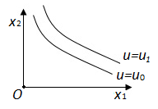

Рисунок 6.1. Карта безразличия потребителя

**Основные свойства кривых безразличия**.

**Свойство 1.** Кривые безразличия для одного и того же потребителя никогда не пересекаются.

**Свойство 2.** Чем дальше от начала координат находится кривая безразличия, тем большему уровню полезности она соответствует.

#### 6.4. Предельная норма замещения товаров и её экономический смысл

Рассмотрим кривую безразличия *u*(*x*) = *u*0.

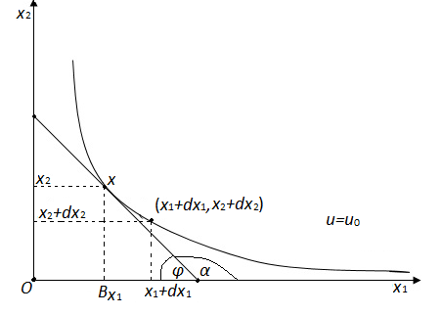

Рисунок 6.2. Геометрический смысл предельной нормы замещения товаров

Дадим *x*1 и *х*2 достаточно малые приращения ∆*x*1=*dx*1, ∆*x*2 = *dx*2, такие, чтобы новая точка (*x*1+*dx*1,*х*2+*dx*2) оставалась на той же кривой безразличия, т.е.:

*u*(*x*1+*dx*1,*х*2+*dx*2) =*u*0.

Тогда полное приращение функции полезности равно:

∆*u* = *u*(*x*1+*dx*1,*х*2+*dx*2) –*u*(*x*1, *x*2) = 0

Для достаточно малых приращений аргумента полное приращение функции приблизительно равно его полному дифференциалу, т.е:

∆*u* ≈ *du*, где:

. (6.2)

1. Пусть *dx*1 = –1, тогда из (6.2)следует, что

. (6.3)

Правую часть в (6.3) из (6.2) можно записать в виде:

. (6.4)

Величина, определяемая формулой (6.4) называется *предельной нормой замещения товара Т1 товаром Т2* для данного набора товаров *х* = (*х*1, *х*2) и обозначается:

. (6.5)

*Экономический смысл предельной нормы замещения товара Т1 товаром Т2***.**

Эта величина показывает, насколько необходимо увеличить потребление товара Т2, чтобы компенсировать уменьшение потребления товара Т1 на единицу для поддержания прежнего уровня благосостояния потребителя.

*Геометрический смысл .*

Уравнение кривой безразличия *u*(*x*) = *u*0 имеет вид *x*2 =*f* (*x*1), следовательно.Пусть , тогда *tgφ* = *tg*(*π – α*) .

Следовательно,

. (6.6)

геометрически обозначает тангенс угла, смежного углу, составляемого касательной с осью О*х1*, проведенной в точке *х* = (*x*1,*x*2) к графику кривой безразличия *u*(*x*) = *u*0.

б) , тогда. (6.7)

Величина, определяемая формулой (6.8) называется *предельной нормой замещения товара Т2 товаром Т1*для данного набора товаров *х* = (*х*1, х2) и обозначается:

. (6.8)

*Экономический смысл предельной нормы замещения товара Т2 товаром Т1***.**

Эта величина показывает, насколько необходимо увеличить потребление товара *Т*1, чтобы компенсировать уменьшение потребления товара *Т*2 на единицу для поддержания прежнего уровня благосостояния потребителя.

*Геометрический смысл***.**



Рисунок 6.2. Геометрический смысл предельной нормы замещения товаров

, (6.9)

т.е. это тангенс угла, смежного углу, составляемого касательной с осью О*х1*, проведенной в точке *х* = (*x*1,*x*2) к графику кривой безразличия *u*(*x*) = *u*0 (Рис. 6.2).

*Примечание.*

Предельные нормы замещения товаров характеризуют локальные изменения объемов потребления товаров для данного потребителя.

## 6.5. Понятие бюджетного ограничения

Пусть*p*1 – цена товара *Т*1, *p*2– цена товара *Т*2, *R* – доход потребителя, тогда *p*1*x*1 – стоимость закупленного товара *Т*1, *p*2*x*2– стоимость закупленного товара *Т*2, *p*1*x*1 + *p*2*x*2 – стоимость набора товаров *х* = (*х*1, *х*2).

**Определение.** Множество наборов товаров из пространства товаров *Х*, удовлетворяющих неравенству

*p*1*x*1 + *p*2*x*2 ≤ *R*, (6.10)

называется *бюджетным ограничением* для данного потребителя.

**Определение.** Множество точек *х* = (*х*1, *х*2), удовлетворяющих уравнению:

*p*1*x*1 + *p*2*x*2 = *R*, (6.11)

называется бюджетной прямой.

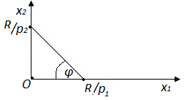

Рисунок 6.3. Наклон бюджетной прямой

Здесь , (6.12)

где угол наклона бюджетной прямой.

## 6.6. Задача потребительского выбора и её решение

Смысл этой задачи состоит в нахождении такого набора товаров , который является наиболее предпочтительным для данного потребителя при заданных ценах на эти товары и данном доходе потребителя.

В терминах функции полезности задача потребительского выбора состоит в нахождении такого набора *x*\*, который удовлетворяет бюджетному ограничению и доставляет функции полезности оптимальное (максимальное) значение.

Таким образом, математическая модель задачи потребительского выбора имеет вид:

*u* = *u*(*x*1, *x*2) *max* (6.13)

**

Задача (6.13) – это задача на нахождение условного экстремума, которая сводится к задаче нахождения безусловного экстремума методом Лагранжа.

*Алгоритм метода Лагранжа.*

1. Строится функция Лагранжа, которая связывает целевую функцию *u*(*x*1,*x*2) и бюджетное ограничение с помощью множителя Лагранжа, обозначаемого *λ*:

*L*(*x*1, *x*2, *λ*) = *u*(*x*1, *x*2) + *λ*(*R* – *p*1*x*1 – *p*2*x*2) *max* (6.14)

1. Критические точки функции Лагранжа определяются из следующей системы уравнений:
2. , (6.15)
3. , (6.16)
4. . (6.17)
5. Из уравнений (6.15) и (6.16) выразим *λ*:
6. , (6.18)
7. . (6.19)

Далее для нахождения *x*1, *x*2 решается система уравнений:

 (6.20)

решением которой является точка,являющаяся оптимальным набором товаров.

1. Определение оптимального множителя Лагранжа. Подставив значения в (6.18) или в (6.19), получим значение оптимального множителя Лагранжа:

. (6.21)

1. Нахождение оптимального значения функции полезности.

*Uopt*= *u*(*x*\*) = .

## 6.7.Экономический смысл оптимального множителя Лагранжа

Из (6.21) следует, что отношение предельных полезностей товаров, вычисленных для оптимального набора товаров, к цене данного товара есть величина постоянная, равная оптимальному множителю Лагранжа. При этом *λ*\* показывает изменение уровня полезности данного потребителя на каждую денежную единицу, если потребление данного товара увеличивается на единицу при неизменном потреблении другого товара. Поэтому оптимальный множитель Лагранжа характеризует *предельную полезность денег данного потребителя* [10]*.*

## 6.8. Определение функции спроса данного потребителя

Пусть в задаче (6.13) цены на товары *p*1, *p*2, доход потребителя *R* – не известны, тогда решая задачу методом Лагранжа, в результате получим функции спроса на данные товары:

*x*\*1 = *f*1(*p*1, *p*2, *R*) –функция спроса на товар *Т*1,

*x*\*2 = *f*2(*p*1, *p*2, *R*) –функция спроса на товар *Т*2.

## 6.9. Геометрическое решение задачи потребительского выбора

Пусть решение задачи (6.13) есть оптимальный набор товаров , для которого функция полезности принимает оптимальное значение равное.Тогда– уравнение кривой безразличия, соответствующей оптимальному значению функции полезности (рис. 6.4).

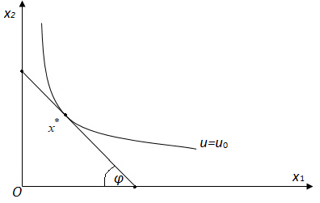

Рисунок 6.4. Геометрическое решение задачи потребительского выбора

Согласно (6.8) для оптимального набора товаров предельная норма замещения товара *Т2* товаром *Т*1 определяется формулой:

. (6.22)

Согласно (6.9) имеем:

. (6.23)

Согласно (6.12), величина характеризует наклон бюджетной прямой. Тогда с учетом(6.23) можно заключить, что бюджетная прямая является касательной, проведенной к кривой безразличия в точке *х*\*.

**Вывод.**

Геометрически решение задачи потребительского выбора представляет собой точку касания бюджетной прямой в точке *х*\*к кривой безразличия, соответствующей оптимальному значению функции полезности.

## 6.10. Эффект замены и эффект дохода

Если при росте цены на товар *Т*1при снижении спроса на него растет(падает) спрос на товар *Т*2, то товары *Т*1 и *Т*2 взаимозаменяемые (взаимодополняемые). Реальная взаимодополняемость товаров может искажаться общим снижением благосостояния потребителя при росте цены на товар *Т*1: товар *Т*2 может заменить товар *Т*1 в потреблении, но спрос на него может не расти, так как снизилось благосостояние потребителя. Для снятия этого искажения используют понятие *компенсированного изменения цены*, т.е. такого изменения цены, которое сопровождается увеличением дохода потребителя на величину компенсации *K*, позволяющем ему поддерживать прежний уровень благосостояния. Рассмотрим задачи.

1. Пусть решается задача потребительского выбора.

*u*(*x*) = *u*(*x*1, *x*2) – *max* (6.24)

**

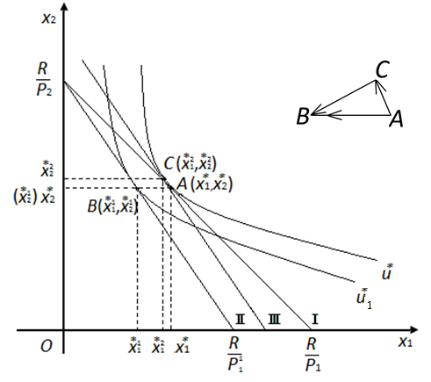

Рисунок 6.5. Эффект замены и эффект дохода

Решением этой задачи является точка  – точка касания бюджетной прямой *p*1*x*1+*p*2*x*2=*R*(обозначим эту прямую ) с кривой безразличия *u*\*, где  (рис. 6.5).

1. Пусть цена на товар *Т*1возросла и стала равной*p*11.

Тогда математическая модель задачи потребительского выбора имеет вид:

*u*(*x*) = *u*(*x*1, *x*2) *max* (6.25)

**

Решение этой задачи –точка *В*, которая является точкой касания бюджетной прямой(обозначим эту прямую ) с кривой безразличия u= *u*(*x*1,*x*2)=*u*\*1, где *u*\*1– значение функции в точке (рис.6.5).

Так как , то это означает, что уровень благосостояния потребителя снизился.

1. Чтобы компенсировать потребителю потерю благосостояния, необходимо увеличить его доход на величину (иначе получить компенсацию величиной )таким образом, чтобы сохранить прежний уровень полезности при увеличении цены на товар *Т*1,для чего необходимо решить следующую задачу [8]:

*u* = *u*(*x*1, *x*2) *max* (6.26)

**

Решением этой задачи является точка касания *С* бюджетной прямой (), параллельной бюджетной прямой(), с прежней кривой безразличия .

Вектор *АС* отражает эффект замены при росте цены на товар *Т*1, т.е. изменение структуры спроса на товар *Т*1 при условии поддержания прежнего уровня благосостояния потребителя.

Вектор *СВ* отражает эффект дохода, т.е. изменение спроса на товар *Т*1при сохранении соотношения цен товаров и изменении величины дохода потребителя.

Вектор *АВ* отражает общий эффект роста цены на товар *Т*1при отсутствии компенсации.

## 6.11.Уравнение Слуцкого

Это уравнение связывает действия эффекта замены и эффекта дохода общим изменением спроса. При решении задачи потребительского выбора можно получить функции спроса:

*x*i*= *x*i*(*p*1, *p*2, *R*), *i*=1,2.

Используя эти функции, можно получить уравнение Слуцкого, которое имеет вид:

, (6.27)

Первый член в правой части (6.27) отражает эффект замены при изменении цены *рi*, но при неизменных остальных ценах и дохода. Второй член в правой части в (6.27)отражает эффект дохода. Левая часть в (6.27)  отражает общий эффект.

Если>0, то товары *Тi* и *Тj*взаимозаменяемые;

Если<0, то товары *Тi* и *Тj*взаимодополняемые;

Если =0, то товары *Тi* и *Тj*независимы.

## 6.12.Модель Стоуна

**Определение.** Функция полезности

 , (6.28)

где *а*1,*а*2– минимальные количества товаров *Т*1 и *Т*2 соответственно, которые приобретаются данным потребителем в любом случае и не являются предметом выбора; *α*1,*α*2, такие, что

0≤ *α*1, *α*2<1, *α*1+*α*2 =1, (6.29)

которые представляют собой весовые коэффициенты, характеризующие относительную ценность товаров *Т*1и *Т*2 соответственно для данного потребителя, называется *функцией Стоуна*.

**Определение.** Модель Стоуна – это задача потребительского выбора, в которой функция полезности – функция Стоуна:

 (6.30)

**

Заметим, что имеет место условие:

*p*1 *а*1+*p*2*а*2 <*R.* (6.31)

## 6.13.Функции Энгеля

**Определение.** *Функции Энгеля*– это функции, выражающие зависимость количества приобретаемых товаров от дохода при неизменных ценах на данные товары:

*x*\*1=*f*1(*R*) – функция Энгеля для товара *Т*1,

*x*\*2=*f*2(*R*) – функция Энгеля для товара *Т*2.

Эти функции можно получить при решении соответствующей задачи потребительского выбора, если цены на данные товары заданы, а доходы потребителя неизвестны.

## 6.14.Понятие косвенной функции полезности

При решении задачи потребительского выбора можно определить функции спроса на каждый товар *x*\*1=*f*1(*p*1, *p*2, *R*), *x*\*2=*f*2(*p*1, *p*2, *R*).

Если *x*\*1 и *x*\*2 подставить в функцию полезности *u*= *u*(*x*1, *x*2), то получим функцию:

*u*(*x*\*) = *u*(*x*\*1, *x*\*2)= *u* (*f*1(*p*1, *p*2, *R*), *f*2(*p*1, *p*2, *R*))=*ν*(*p*1, *p*2, *R*) . (6.32)

**Определение.** Функция полезности, отражающая зависимость оптимального уровня благосостояния потребителя от цен на товары и его дохода, определяемая формулой (6.32), называется *косвенной функцией полезности* данного потребителя.

Основные свойства косвенной функции:

1. Косвенная функция полезности однородна нулевой степени, т.е.

*ν*(*kp*1,*kp*2, *kR*)= *ν*(*p*1, *p*2, *R*).

1. Косвенная функция полезности убывающая по цене на каждый товар, т.е..
2. Косвенная функция полезности возрастающая по доходу, т.е..
3. Можно показать, что

. (6.33)

Таким образом, оптимальный множитель Лагранжа является функцией цен и дохода, значит, его можно интегрировать, как предельную полезность добавочного дохода: *λ*\* показывает ту величину, на которую увеличивается оптимальный уровень полезности потребителя, если доход величиной *R* увеличивается на 1 дополнительную единицу, в связи с этим *λ*\* можно назвать теневой ценой.

## 6.15.Тождество Роя

Зная косвенную функцию полезности, можно определить функции спроса на каждый товар по формуле

, . (6.34)

## Задачи для самостоятельной работы к главе 6

**№ 1.** Дано: *u* = *х*11/3*х*22/3 – функция полезности, *p*1 = 10, *p*2 = 2, *R* = 60.

1) Построить математическую модель задачи потребительского выбора.

2)Найти оптимальный набор товаров, соответствующий максимальному уровню полезности товаров *Т*1 и *Т*2 методом Лагранжа.

3)Построить бюджетную прямую и указать на ней точку, соответствующую оптимальному набору товаров.

4)Найти предельную норму замещения товара *Т*2 товаром *Т*1 для

оптимального набора товаров и объяснить ее экономический смысл

5)Найти величину оптимального множителя Лагранжа и объяснить

его экономический смысл.

6) Найти функции Энгеля для товаров.

7) Найти эластичность функции спроса на товар *Т*1 по доходу и дать

экономический смысл.

**№ 2.** Дано: *u* = 2*x*1*x*2 + 6*x*1 – функция полезности, *p*1 =2, *p*2 = 3, *R* = 48.

1) Построить математическую модель задачи потребительского выбора.

2)Найти оптимальный набор товаров, соответствующий максимальному уровню полезности товаров *Т*1 и *Т*2 методом Лагранжа.

3)Построить бюджетную прямую и указать на ней точку, соответствующую оптимальному набору товаров.

4)Найти компенсацию, соответствующую повышению цены на товар *Т*1 до величины *р*11=3 и прежнему максимальному уровню полезности.

5) Найти функции спроса товаров *Т*1 и *Т*2.

6) Найти компенсированное изменение цены р1 на спрос товара *Т*2, используя уравнение Слуцкого, и выяснить тип товаров.

**№ 3.** Дано: *u* = *x*1 2/3*x*21|3 – функция полезности, *p*1 = 6, *p*2 =2, *R* = 30.

1) Построить математическую модель задачи потребительского выбора.

2) Найти оптимальный набор товаров, соответствующий максимально-

му уровню полезности товаров *Т*1 и *Т*2 методом Лагранжа.

3)Построить бюджетную прямую и указать на ней точку, соответствующую оптимальному набору товаров.

4)Найти предельные полезности товаров*Т*2 и товара *Т*1 для оптимального набора товаров и объяснить их экономический смысл.

5) Найти функции спроса товаров.

6) Найти компенсированное изменение цены р1 на спрос товара *Т*2, используя уравнение Слуцкого, и выяснить тип товаров *Т*1 и *Т*2.

**№ 4.** Дано: *u* = (*x*1 + 3) (*x*2 + 4) - функция полезности, *p*1 = 4, *p*2 = 2, *R*= 50.

1) Построить математическую модель задачи потребительского выбора. 2)Найти оптимальный набор товаров, соответствующий максимальному уровню полезности товаров *Т*1 и *Т*2 методом Лагранжа.

3)Построить бюджетную прямую и указать на ней точку, соответствующую оптимальному набору товаров.

4) Найти предельные полезности товаров *Т*1и *Т*2 для оптимального

набора товаров, если *p*1 = 4, *p*2 = 2, *R*= 50. Объяснить их экономический смысл.

5) Найти эффект дохода, соответствующий повышению цены на товар

*Т*2 до величины *р*21=4 и прежнему максимальному уровню полезности.

**№ 5.** Дано: – функция полезности, *p*1 = 3, *p*2 = 6, *R* = 48.

1) Построить математическую модель задачи потребительского выбора.

2) Найти оптимальный набор товаров, соответствующий наибольшему

уровню полезности товаров *Т*1 и *Т*2, методом Лагранжа.

3)Найти предельную норму замещения товара *Т*1 товаром *Т*2 для

оптимального набора товаров и объяснить ее экономическийсмысл.

4)Найти величину оптимального множителя Лагранжа и объяснить

его экономический смысл.

5) Найти общий эффект оптимального потребления товара *Т*1 при

повышении цены на товар *Т*1 до величины *р*11=6. Сделать чертеж.

**№ 6.**Дано: *u = x1x2 + 3x1* - функция полезности, *p*1 = 4, *p*2 = 2, *R* = 26.

1) Построить математическую модель задачи потребительского выбора.

2) Найти оптимальный набор товаров, соответствующий наибольшему уровню полезности товаров *Т*1 и *Т*2, методом Лагранжа.

3)Найти величину наибольшего уровня полезности товаров.

4)Построить на одном чертеже кривую безразличия *u*(*x*1,*x*2) = *u*\*

и бюджетную прямую и показать геометрически решение этой задачи.

5) Найти общий эффект оптимального объема потребления товара*Т*2, если цена товара *Т*2 увеличится до величины *р*21=4.

6) Найти функции спроса товаров *Т*1 и *Т*2.

7) Найти косвенную функцию полезности.

**№ 7.** Дано: *u = х*11*/*3*х*22/3- функция полезности, *p1 =* 10*, p2 =* 2*, R =* 60*.*

1) Найти равновесный набор товаров и соответствующее значение

функции полезности.

2) Сделать чертеж, соответствующий положению равновесия данного потребителя.

3) Найти предельную норму замещения товара *Т*2 товаром *Т*1 для

равновесного набора товаров и объяснить ее экономический смысл.

**№ 8.**  Дано: *u =* 2*x*1*x*2 *+ 6x*1 – функция полезности*, p*1 *=*2*, p*2 *=* 3*, R =* 48*.*

1) Найти равновесный набор товаров и соответствующее значение

функции полезности.

2) Сделать чертеж, соответствующий положению равновесия данного потребителя.

3) Найти предельную полезность товара *Т*1 для равновесного набора и дать ее экономическую интерпретацию.

4) Найти угловое решение, если это возможно.

**№ 9.** Дано: *u* = *x*1 2/3*x*21|3 – функция полезности, *p*1 *=* 6*, p*2 *=*2*, R =* 30.

1) Найти равновесный набор товаров и соответствующее значение функции полезности.

2) Сделать чертеж, соответствующий положению равновесия данного потребителя.

3) Найти предельную норму замещения товара *Т*1 товаром *Т*2 для

равновесного набора товаров и объяснить ее экономический смысл.

**№ 10.** Дано: *u*=*х*1*х*2+4*х*2 – функция полезности, *р*1=4, *р*2=2, *R*=24.

1) Построить математическую модель задачи потребительского выбора.

2) Найти оптимальный набор товаров, соответствующий наибольшему уровню полезности товаров методом Лагранжа.

3) Построить на одном чертеже кривую безразличия, соответствующую максимальному уровню полезности и бюджетную прямую и показать геометрически решение этой задачи.

4) Найти эффект замены оптимального потребления товара *Т*1, если цена товара *Т*1увеличится до величины *р*11=6.

5)Найти функции спроса товаров.

6)Найти косвенную функцию полезности.

**№ 11.** Дано: *u =* (*x*1 *+* 3) (*x*2*+* 4) - функция полезности, *p*1 *=* 4*, p*2 *=* 2*, R =* 50*.*

1) Найти равновесный набор товаров и соответствующее значение функции полезности.

2) Сделать чертеж, соответствующий положению равновесия данного потребителя.

3) Найти предельную полезность товара *Т*2 для равновесного набора и дать ее экономическую интерпретацию.

4) Найти угловое решение, если это возможно.

**№ 12. Тестовые задания**

Задание1.Среди следующих утверждений одно является неправильным. Укажите на него:

1)каждая точка на кривой безразличия означает разную комбинацию двух товаров;

2)каждая точка на бюджетной линии означает разную комбинацию двух товаров;

3)все точки на кривой безразличия означают одинаковый уровень удовлетворения потребностей;

4)все точки на бюджетной линии означают одинаковый уровень денежного дохода.

Задание 2.Дана функция полезности *u =* 2*x*1*x*2 *+* 6*x*1. пусть потребитель намеревается потратить свой доход *R=26* на приобретение товаров *Т*1и *Т*2 по ценам *Р*1*=*4*, Р*2*=*2 соответственно.

а) Найти оптимальный набор товаров методом Лагранжа:

1) (3,25; 6,5) 2) (8; 2,5) 3) (2,5; 8).

б) Чему равна предельная полезность товара Т1, соответствующая оптимальному набору товаров?

1) 19 2) 11 3) 22.

Задание 3. В положении равновесия Дима потребляет 2 кг помидоров по цене 3 руб. за 1 кг и 4 кг груш по цене 5 руб.за 1 кг. Чему равна для него предельная норма замещения помидоров грушами?

а) 2/4; б) ¼; в) 3/5; г) 5/3 .

Задание 4.Закон убывающей предельной полезности означает, что:

а) отношение предельных полезностей к ценам на предметы роскоши меньше, чем на товары первой необходимости;

б) полезность, приносимая каждой последующей единицей товара, убывает по мере увеличения количества приобретаемых товаров;

в) отношение предельных полезностей к ценам одинаково для всех товаров;

г) полезность приобретаемых товаров убывает по мере увеличения дохода потребителя.

Задание 5. Предельная норма замещения товара *Т*1 товаром *Т*2 означает:

а) сколько единиц товара *Т*1 потребитель приобретает, если цена товара *Т*2 уменьшается на 1 ед;

б) сколько единиц товара *Т*2 потребитель покупает, если его доход возрастает, а потребление товара *Т*1 остается прежним;

в) от какого количества единиц товара *Т*1 потребитель готов отказаться в обмен на получение 1 ед. товара *Т*2, чтобы полезность осталась неизменной.

Задание 6. Дана функция полезности *u =* 2*x*1*x*2 *+* 6*x*1*,* где *х*1 – количество товара *Т*1,

*х*2 – количество товара *Т*2. Пусть потребитель намеревается потратить свой доход 26 ден.ед. на приобретение товаров *Т*1 и *Т*2 по ценам 4 ден.ед. и 2 ден.ед. соответственно.

Составить функцию Лагранжа для данной задачи потребительского выбора.

а) *L* = 2*x*1*x*2 + 6*x*1 – *λ*(26 – 4*x*1 – 2*x*2);

б) *L* = 2*x*1*x*2 + 6*x*1 + *λ*(26 – 4*x*1 – 2*x*2);

в) *L* = 2*x*1*x*2 + 6*x*1 + *λ*(4*x*1 + 2*x*2 – 26).

Задание 7. Положение и наклон кривой безразличия для отдельного потребителя

объясняется:

а) его предпочтениями и размерами дохода;

б) только ценами покупаемых товаров;

в) предпочтениями, размерами дохода и ценами покупаемых товаров;

г) только его предпочтениями.

Задание 8. Доход Кати составляет 10 руб. в день. Коробок спичек стоит 0,1 руб., а пачка сигарет – 5 руб. Наклон линии бюджетного ограничения Кати, если она тратит

доход полностью на спички и сигареты, будет равен (спички на вертикальной оси):

а) 1/50; б) –1/50; в) 50; г) –50.

Задание 8. Потребительское равновесие на карте безразличия – это:

а) любое пересечение бюджетной линии и кривой безразличия;

б) любая точка на самой высокой из кривых безразличия;

в) та точка, в которой наклон бюджетной линии равен наклону касательной к ней кривой безразличия;

г) любая точка, расположенная на бюджетной линии.

# Глава 7. Производственные функции

## 7.1.Понятие производственной функции

Одним из направлений экономико-математического анализа зависимостей в сфере производства является построение и исследование производственных функций. Результат процесса производства складывается под влиянием различных факторов: технических, экономических, социальных, природных. Качественный анализ позволяет установить, какие именно факторы влияют на результат производства.

**Определение.** Качественная зависимость результатов производственной деятельности фирмы от обусловивших эти результаты производственных факторов называется *производственной функцией.*

Учесть влияние многочисленных и разнообразных факторов в рамках производственной функции невозможно, поэтому производственная функция включает в себя лишь некоторые факторы, которые оказывают решающее воздействие на изучаемый показатель.

Обычно результатом производственной деятельности является объем выпускаемой продукции *Y*. Вектор факторов, используемых в производстве, будем обозначать *X*=(*X*1, *X*2,…,*X*n). Вектор параметров – *A*=(*a*1, *a*2,…,*am*). Тогда в общем виде производственная функция записывается соотношением

*Y*=*F*(*X*, *A*) . (7.1)

Вид функции F обычно определяют из общеэкономических или технологических соображений, а также путем обработки статистической информации.

Производственная функция может описывать процесс производства на различных уровнях – на уровня предприятия, фирмы, производственного объединения, отрасли.

Различают динамические и статические производственные функции. Динамические производственные функции отражают изменения и силу влияния n факторов *X*1,…,*Xn* на величину результирующего показателя *Y* в зависимости от времени t:

*Y*=*F*(*X*1(*t*),*X*2(*t*),…,*Xn*(*t*),*A*) (7.2)

Статические производственные функции отражают зависимость *Y* от факторов в определенный момент времени, т.е. не содержат переменную *t*:

*Y*=*F*(*X*1,*X*2,…,*Xn*,*A*) (7.3)

На практике наиболее часто используется производственная функция Кобба-Дугласа:

*a˃*0*,* 0*<α,β<*1. (7.4)

## 7.2. Основные свойства производственной функции

Рассмотрим основные свойства на примере двухфакторной производственной функции, но они легко распространяются на производственную функцию с n факторами [3,8].

Пусть дана функция *Y=F*(*K, L*)*,* где *K*– объем основных производственных фондов, *L* – численность работающих.

1) Производственная функция определена и непрерывна для любых

*K*0*, L*0.

Это свойство отражает непрерывный характер производства.

2) Производственная функция дважды непрерывно дифференцируема по каждому своему аргументу.

Это предположение о производственной функции, чисто математическое по своей природе, обеспечивает возможность аналитического исследования экономических свойств производственной функции.

3) Выпуск продукции невозможен при отсутствии одного из факторов:

*F*(0*,L*)*=F*(*K,*0)*=*0.

4) Частные производные первого порядка по каждой переменной производственной функции положительны:, ,то есть производственная функция возрастает по каждому своему аргументу.

Это свойство означает, что выпуск продукции возрастает при увеличении объема одного из производственных факторов при фиксированном объеме другого фактора.

5) Частные производные производственной функции второго порядка по каждому аргументу отрицательны:

.

Поясним экономический смысл, например, второго неравенства. Предположим, что численность рабочей силы *L* увеличивается, в то же время как объем основных производственных фондов *K* остается постоянным. Тогда каждый последующий работник, соединяясь со все меньшим приходящимся на него количеством фондов, становится все менее эффективным. Аналогично объясняется и первое неравенство.

6) Смешанные частные производные второго порядка производственной функции положительны:

.

Чтобы проинтерпретировать свойство 6, предположим, что численность рабочей силы *L* увеличивается, объем фондов *K* остается постоянным. Тогда, чем больше постоянная величина *K,* тем больше вооруженность фондами каждого последующего работника и тем выше его эффективность.

## 7.3. Графическое представление производственной функции

**Определение.** Множество комбинаций факторов (*K,L*), где *K0, L0,* на котором производственная функция принимает одно и то же значение, называется *изоквантой.*

*Y=F*(*K,L*)*=Y*0 (7.5)

– уравнение изокванты, для построения которой удобно определить зависимость, например, переменной *L* от *K:*

*L=f*(*K*) (7.6)

Изокванту часто называют *кривой постоянного выпуска* продукции (10).

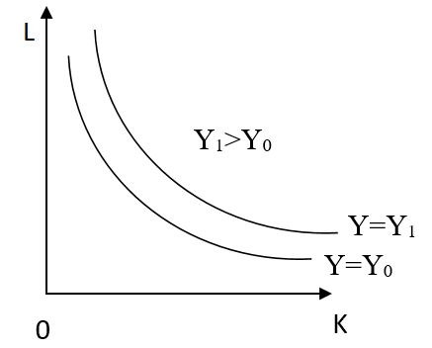

Рисунок 7.1. Карта изоквант

*Свойства изоквант*

1.Изокванты для одной и той же фирмы не пересекаются.

2.Чем дальше от начала координат находится изокванта, тем большему выпуску продукции она соответствует (рис. 7.1).

## 7.4. Основные характеристики производственной функции

Рассмотрим содержание характеристик двухфакторной производственной функции на примере производственной функции *Y=F*(*K,L*) [3,8]*.*

*1.Средняя эффективность факторов*

1) *Средняя фондоотдача* – это отношение выпуска продукции к соответствующему объему основных производственных фондов:

. (7.7)

Средняя фондоотдача показывает величину объема выпуска продукции на 1 единицу основных фондов.

Величина, обратная средней фондоотдаче, называется *фондоемкостью*:

 (7.8) 2) *Средняя производительность труда –* это отношение выпуска продукции к соответствующей численности работающих:

 (7.9)

Средняя производительность труда показывает объем выпуска продукции на одного работающего.

Величина, обратная средней производительности труда, называется *трудоемкостью*:

 (7.10)

*2. Предельная эффективность факторов*

*1) Предельная фондоотдача –* это частная производная первого порядка производственной функции *Y=F*(*K,L*) по фондам .

Предельная фондоотдача равна той дополнительной продукции, которая может быть получена при увеличении объема фондов величиной *K* на 1 дополнительную единицу при фиксированной численности работающих величиной *L*.

*2) Предельная производительность труда –* это частная производная первого порядка производственной функции *Y=F*(*K,L*)по труду .

Предельная производительность труда равна той дополнительной продукции, которая может быть получена при увеличении численности работающих величиной *L* на 1 дополнительную единицу при фиксированном объеме фондов величиной *К*.

*3. Эластичность выпуска по каждому фактору*.

*1) Эластичность выпуска по фондам* равна отношению предельной фондоотдачи к средней фондоотдаче для данной комбинации факторов:

 (7.11)

Эластичность выпуска по фондам показывает, насколько дополнительных процентов изменится выпуск продукции, если объем фондов величиной *К* увеличить на 1 дополнительный процент при фиксированной численности работающих *L*.

2) *Эластичность выпуска по труду* равна отношению предельной производительности труда к средней производительности труда при данной комбинации факторов:

. (7.12)

Эластичность выпуска по труду показывает, на сколько дополнительных процентов изменится выпуск продукции, если численность работающих величиной *L* увеличить на 1 дополнительный процент при фиксированном объеме фондов *К*.

*4.Эластичность производства*

Пусть производство продукции на некотором предприятии описывается производственной функцией *Y=Y*(*K, L*)*.* Говорят, что *масштаб производства* изменится в *S>0* раз, если при фиксированных объемах производственных ресурсов *K* и *L* их затраты в процессе производства возрастают пропорционально в *S* раз и становятся равными *SK* и *SL* соответственно. При этом выпуск продукции становится равным *Y*(*SK, SL*)*.*

Поскольку точка (*K,L*) *фиксирована,* выпуск*Y*(*SK,SL*)в точке (*SK,SL*)однозначно определен масштабом производства *S*:

*Y*(*SK,SL*)*=Y*(*S*)*, K,L=const.* (7.13)

Эластичность выпуска по масштабу производства *S* для данной комбинации факторов называется *эластичностью производства*:

. (7.14)

Эластичность производства показывает, на сколько дополнительных процентов увеличится выпуск продукции, если масштаб производства величиной *S* увеличится на 1 дополнительный процент при данной комбинации факторов (*K,L).*

Можно показать, что [5]:

. (7.15)

Эластичность производства позволяет определить *тип производства.*

1) Если , то говорят, что данное производство характеризуется возрастающей отдачей производства, что означает при увеличении масштаба производства в *S*(*S˃1*) раз выпуск продукции увеличивается более, чем в *S* раз:.

2) Если , то говорят, что данное производство характеризуется убывающей отдачей производства: это означает, что при увеличении масштаба производства в *S*(*S˃1*) раз выпуск продукции увеличивается менее, чем в *S* раз:.

3) Если , то говорят, что данное производство характеризуется постоянной отдачей производства, т.е. нейтрально к масштабу производства:

, т.е. при увеличении масштаба производства в *S*(*S˃1*) раз выпуск продукции увеличивается также в *S* раз.

*5.Предельная норма замещения факторов*

Пусть выпуск продукции равен*Y*0, тогда

или . Если из этого уравнения можно выразить, например, переменную *L*, то  – уравнение изокванты.

Дадим*K* и*L* достаточно малые приращенияи такие, чтобы точка лежала на той же изокванте. Тогда ,следовательно,

. (7.16)

Для малых исправедливо, но полный дифференциал этой функции двух переменных равен , тогда согласно (7.16) имеем:

. (7.17)

а) Пусть , тогда из (7.17) выразим

 (7.18)

Правую часть в (7.18) можно из (7.17) записать в виде:

. (7.19)

Величина, определяемая формулой (7.19), называется *предельной нормой замещения фондов рабочей силой* для данной комбинации факторов .Эта величина показывает, на сколько нужно увеличить (уменьшить) затраты труда*L*, чтобы восполнить затраты объемов фондов величиной  при уменьшении (увеличении) на единицу, чтоб сохранить прежний выпуск продукции

 .

б) Пусть Рассуждая аналогично, можно записать:

. (7.20)

Величина, определяемая формулой (7.20), называется *предельной нормой замещения рабочей силой фондами* для данной комбинации факторов .

## 7.5.Учет научно-технического прогресса с помощью производственных функций

**7.5.1. Понятие о нейтральном и ненейтральном**

**научно-техническом прогрессе (НТП)**

В экономико-математических моделях под научно-техническим прогрессом обычно понимают совокупность всех процессов, которые приводят к увеличении количества продукции без роста объемов используемых факторов.

Существует два основных типа НТП: нейтральный и ненейтральный, и оба они могут быть определены в терминах характеристик производственной функции.

*Нейтральный НТП*, меняя производственную функцию, не влияет на предельную норму замещения факторов, т.е. не сберегает и не расходует факторы производства.

Примером производственной функции с нейтральным НТП является динамическая производственная функция Кобба-Дугласа вида:

 (7.21)

где – коэффициент синтетической эффективности, он отражает влияние на выпуск продукции всех неучтенных посредством *K*и *L* факторов, в том числе и НТП.

По формуле (7.19) имеем:

 (7.22)

меняет соотношение значений определенных параметров. Если постоянна, то прогресс нейтрален по Хиксу. Если не меняется предельная фондоотдача , то прогресс нейтрален по Харроду. Если не меняется , то прогресс нейтрален по Солоу.

*Ненейтральный НТП*, меняя производственную функцию, изменяет и предельную норму замещения факторов. Примером производственной функции с ненейтральным НТП является функция:

 (7.23)

для которой

. (7.24)

Если при любой комбинации факторов *α*(*t*) растет относительно *β*(*t*), т.е. предельная фондоотдача растет по сравнению с предельной производительностью труда, то имеет место фондорасходующий (трудосберегающий) НТП.

Если α(t) падает относительно *β*(*t*), т.е. предельная фондоотдача падает по сравнению с предельной производительностью труда, то имеет место трудорасходующий (фондосберегающий) НТП.

**7.5.2. Понятие темпа прироста функции**

Рассмотрим функцию

 (7.25)

на промежутке*T*. Пусть,и данная функция дифференцируема в точке *t*, тогда соответствующее приращение функции, приближенно равное дифференциалу функции, можно записать в виде:

. (7.26)

Разделим левую и правую части равенства (7.26) на , в результате получим:

. (7.27)

Пусть функция  непрерывна на промежутке *T*. Величина, определяемая формулой

 , (7.28)

называется *темпом прироста* данной функции в точке*t*.

Если в (7.26) положить ,тогда с учетом (7.28) из (7.27) следует

. (7.29)

Из (7.29) следует экономический смысл темпа прироста функции: показывает долю, на которую изменяется функция за 1 дополнительную единицу времени.

Таким образом, имеем:

а) для непрерывной функции темп прироста функции в точке *t* есть ее логарифмическая производная:

; (7.30)

б) если функциядискретная, то

. (7.31)

**7.5.3. Производственная функция в темповой записи**

Рассмотрим динамическую производственную функцию вида

, где, ,, (7.32)

которая имеет непрерывные производные по каждому аргументу. В функции (7.32) независимый аргумент *t*в неявном виде отражает воздействие всех неучтенных посредством *K* и*L*факторов, в том числе и НТП, т.е. под и здесь понимаются только физические объемы факторов, т.е. их структура не рассматривается.

Найдем полный дифференциал функции (7.32) и проведем следующие преобразования:

,

разделив это равенство почленно на *dt,* получим:



или на основе (7.28) имеем

 . (7.33)

Разделим левую и правую части (7.33) на :

 (7.34)

Второе и третье слагаемые в (7.34) умножим и разделим соответственно на и, тогда (7.34) примет вид:

 (7.35)

Введем обозначения и соответствующие экономические показатели:

 (7.36)



 (7.37)

* *темп прироста основных производственных фондов;*

 (7.38)

– *темп прироста численности работающих;*

 (7.39)

*– темп прироста НТП;*

 (7.40)

– *эластичность выпуска по фондам;*

 (7.41)

– *эластичность выпуска по труду*.

С учетом (7.36) – (7.41) соотношение (7.35) примет вид:

 . (7.42)

Соотношение (7.42) и представляет собой производственную функцию в темповой записи.

С помощью функции (7.42) можно выделить:

1)вклад НТП в темпе прироста выпуска равен, т.е. вклад интенсивных факторов;

2) – вклад фондов в темп прироста выпуска;

3) – вклад труда в темп прироста выпуска;

4) – вклад экстенсивных факторов в темпы прироста выпуска.

**7.5.4.Функциональный подход к анализу**

**финансового состояния предприятия**

Анализ технологического состояния предприятия можно дополнить анализом его экономического потенциала с применением *функционального подхода,* основанного на применении методов дифференциального исчисления.

Пусть прибыль,выручка и затраты  непрерывно дифференцируемые функции времени :

, , . (7.43)

Эти функции можно построить эконометрическими методами на основе статистических данных для прибыли, выручки и затрат предприятия.

Разность между общей выручкой и общими затратами есть прибыль предприятия:

. (7.44)

Главной задачей любого предприятия является получение максимальной прибыли. Необходимым условием максимизации прибыли *при наращивании экономического потенциала предприятия* является условие:

. (7.45)

Если на одном чертеже построить графики функций:

,,, (7.46)

(рис.7.2), то можно определить периоды, где условие (7.45) не выполняется. Для этих периодов необходимо проводить углубленный анализ показателей для выяснения причин снижения потенциала развития предприятия.

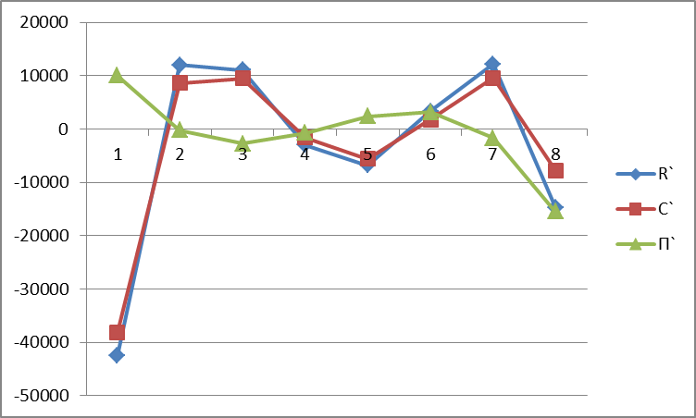

Рисунок 7.2. Функциональный подход для анализа

экономического потенциала предприятия

## Задачи для самостоятельной работы к главе 7

**№ 1.** Дана производственная функция *Y =* 30*K*0*,*6*L*0,4*, K =* 32*, L =* 243.

1) Найти среднюю эффективность факторов данного производства и сделать соответствующий экономический анализ.

2) Найти эластичность производства для данной комбинации факторов и определить тип производства, описываемого данной производственной функцией.

**№ 2.** Дана производственная функция *Y =* 20*K*0*,*6*L*0,7*, K =* 32,*L =* 243*.*

1. Найти предельную эффективность факторов данного производства и

сделать соответствующий экономический анализ.

1. Найти предельную норму замещения рабочей силы фондами для данной

комбинации факторов и пояснить ее экономический смысл.

**№ 3.** Дана производственная функция *Y =* 10*K*0*,*8*L*0,4*, K =* 243*, L =*32*.*

1) Найти эластичность выпуска по фондам для данной комбинации факторов и пояснить ее экономический смысл.

2) Найти эластичность производства и определить тип данного производства.

**№ 4.** Дана производственная функция *Y =* 40*K*0*,*3*L*0,6*, K =* 243*, L =*32*.*

1)Найти среднюю эффективность факторов для данного производства и сделать соответствующий экономический анализ.

2)Найти предельную норму замещения фондов рабочей силой для данной комбинации факторов и дать ее экономическую интерпретацию.

**№ 5.** Дана производственная функция *Y =* 50*K*0*,*5*L*0,8*, K =* 243*, L =*32*.*

1) Найти среднюю эффективность факторов данного производства и сделать соответствующий экономический анализ.

2) Найти эластичность производства для данной комбинации факторов и определить тип производства, описываемого данной производственной функцией.

**№ 6.** Дана производственная функция *Y =* 20*K*0*,*5*L*0*,*6*, K =*32*, L =*243*.*

1)Найти предельную эффективность факторов данного производства и дать ее эконометрическую интерпретацию для данной комбинации факторов.

2)Найти предельную норму замещения численности работающих фондами для данной комбинации факторов и пояснить ее экономический смысл.

# Глава 8. Модель совершенной конкуренции

# и ее характеристики

## 8.1. Основные черты рынка совершенной конкуренции

*Совершенная конкуренция –* это рыночная структура, характеризующаяся следующими признаками [1]:

1. большое число продавцов и покупателей товара, каждый из которых предлагает к продаже или предъявляет спрос на незначительную долю общего объема продаж в отрасли;
2. однородность продукции, т.е. каждая единица продукции ничем не отличается от другой; следовательно, это рыночная структура *гомогенных товаров*;
3. абсолютная мобильность движения ресурсов, отсутствие барьеров вхождения в отрасль и выхода из нее;
4. ни один экономический агент не обладает рыночной властью, т.е. способностью влиять на рыночную цену товара;
5. полная информированность участников о ценах и условиях производства.

Если хотя бы один признак нарушается, конкуренция становится *несовершенной.*

Данные характеристики являются настолько строгими, что практически нет реальных рынков, которые соответствовали бы им полностью. Но модель совершенной конкуренции является важным элементом экономического анализа по следующим причинам:

1. модель позволяет *исследовать рынки, близкие к конкурентным условиям,* т.е. рынки относительно однородной продукции, на которых фирмы имеют дело с высокоэластичным спросом и могут достаточно свободно входить и выходить из отрасли;
2. на примере конкурентного рынка решается основной вопрос, стоящий перед любой фирмой: каковы *условия экономического равновесия фирмы;*
3. модель позволяет оценить эффективность реальных отраслей и *степень их монополизации.*

Совершенный конкурент является на рынке *ценополучателем,* и кривая его индивидуального спроса абсолютно эластична по цене. Кривая спроса, с которой имеет дело отдельная фирма, представляет собой горизонтальную прямую, поскольку конкурентная фирма может продать дополнительное количество товара без сокращения цены. Но у конкурентной фирмы нет необходимости продавать товар по цене ниже равновесной (), так как объем ее продаж крайне мал по сравнению с совокупным рынком и она может продать всю свою продукцию по цене равновесия [3].

Так как решения отдельной фирмы не влияют на рыночную цену, то кривая *совокупного дохода * фирмы будет возрастать прямо пропорционально объему производства.

**Определение.** *Предельный доход –* добавочный доход от реализации одной дополнительной единицы выпуска:

 . (8.1)

**Определение.** С*редний доход *– доход, приходящийся на единицу продукции товара

 (8.2)

В условиях совершенной конкуренции

 (8.3)

причем предельный доход определяется текущей рыночной ценой.

Модель совершенной конкуренции представлена на рис. 8.1 [10].

D

P

Q

Q

AVC

MC

ATC

E

P,

C,

R

D=P=AR=MR

Рисунок 8.1. Модель совершенной конкуренции

# Объем выпуска и реализации в условиях совершенной конкуренции:

* + - 1. Если ,тофирма имеет возможность наращивать объем производства.
      2. Если ,то фирме приходится уменьшать объем производства.

3. Если , то фирма производит оптимальный объем производства, т.е. такой выпуск продукции, который максимизирует ее прибыль.

## 8.2. Краткосрочное и долгосрочное равновесие конкурентного рынка

В теории производства *краткосрочный период*определяется как период, в течение которого объемы применения одних производственных факторов являются переменными, в других – постоянными, фиксированными. В *долгосрочном периоде* объемы всех используемых факторов являются переменными.

В краткосрочном периоде производственные *мощности* каждого предприятия *фиксированы*, но выпуск может быть увеличен или снижен за счет изменения объема использования переменных факторов. Общее число предприятий в отрасли остается неизменным.

В долгосрочном периоде производственные мощности могут быть приспособлены к условиям спроса и затрат. В случае совершенно неблагоприятных условий деятельности предприятие может уйти из отрасли или с рынка. В случае благоприятных рыночных условий новые предприятия могут войти в отрасль или на рынок.

## 8.3. Максимизация прибыли фирмы в условиях совершенной конкуренции

В условиях, когда текущая цена устанавливается рынком, единственным способом увеличения прибыли является сокращение издержек производства и регулирование объема выпуска.

*Измерение прибыли* [10]:

, (8.4)

, (8.5)

. (8.6)

Поскольку в точке оптимума производная прибыли равна нулю, то совокупная прибыль достигает своего наибольшего значения при таком объеме выпуска, при котором предельные издержки *MC* равны предельному доходу *MR*:

. (8.7)

Так как рыночная цена тождественна среднему и предельным доходам конкурентной фирмы

, (8.8)

то равенство предельных издержек и предельных доходов трансформируется в равенство *предельных издержек и цены:*

. (8.9)

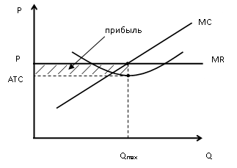

Рисунок 8.2. Максимизация прибыли фирмы в условиях совершенной конкуренции [10].

убытки

MR

ATC

MC

Q

Qmax

ATC

P

Рисунок 8.3.Минимизация убытков фирмой в условиях

совершенной конкуренции [10].

*Выводы:*

1. Условие равновесия фирмы в *краткосрочном* периоде:

. (8.10)

В краткосрочном периоде, если фирма не может возместить *MC*, она

вынуждена временно закрыться.

1. Условие равновесия фирмы в *долгосрочном* периоде:

. (8.11)

1. Фирма получает прибыль, если *TR˃TC.*
   * + 1. Фирма несет убытки, если *TR<TC.*
       2. Состояние безубыточности фирмы, если *TR=TC.*

## Задачи для самостоятельной работы к главе 8

**№ 1.** Производственная функция задана уравнением

*Q=*60*L –* 0.5 *L2*, где *Q* – количество наборов карандашей, производящих предприятием на совершенно конкурентном рынке по 5 долл. за набор, *L* – количество работников. Если текущая ставка заработной платы составляет 150 долл. в месяц, то сколько работников наймет предприятие?

**№ 2.** В конкурентной отрасли действуют 100 одинаковых фирм. Общие издержки каждой фирмы составляют Определите уравнение кривой предложения отрасли и параметры краткосрочного равновесия на рынке, если спрос на товар в отрасли описывается уравнением 

**№ 3.** Цена свеклы 16 руб. Издержки фермера в рублях составляют величину где *Q*– объем производства свеклы в кг. Найти равновесный выпуск и максимальную прибыль.

**№ 4.** Цена продукции конкурентной фирмы равна 8. Издержки фирмы  При каком выпуске фирма несет убытки? Найдите равновесный выпуск и максимальную прибыль фирмы.

# Глава 9. Модели несовершенной конкуренции

## 9.1. Монополистическая конкуренция

Рынком монополистической конкуренции называют такой тип рынка, на котором большое число производителей предлагает многим покупателям определенный вид продукции, поэтому на каждого из них приходится незначительная доля отраслевого предложения. Но в отличие от рынка совершенной конкуренции на данном рынке обращается *гетерогенное* благо, т.е. это такие товары, в которых потребители видят различия в отдельных экземплярах данного вида товара [4].

Так как каждый конкурент продает отличную от всех других разновидность определенного блага, то он выступает как монополист по отношению к своей группе постоянных покупателей. Следовательно, кривая спроса на его продукцию имеет отрицательный наклон, и он сам определяет объем своего предложения и цену. Но так как продукция, производимая монополистическими конкурентами, легко взаимозаменяемая, то спрос на продукцию отдельного конкурента зависит не только от цены его товара, но и от цен продукции других конкурентов. Это проявляется в сдвиге кривой спроса на его товар, в случае изменения цен у конкурентов: если конкуренты снижают цены, то кривая спроса сдвигается влево, если повышает, то – вправо. Границы смещения кривой спроса называются функциями *максимального и минимального спроса.*

В экономической теории монополией называют такой тип строения рынка, при котором существует *один и только один продавец* определенного товара. *Предприятие-монополист* сталкивается с совокупным спросом всех потенциальных покупателей товара в пределах данного рынка, что и предопределяет отличия поведения монополиста от поведения предприятия, функционирующего в условиях совершенной конкуренции.

Рассмотрим **допущения модели монополии.**

**1.Отсутствие совершенных заменителей.** Предприятие-монополист может выпускать однородную или дифференцированную продукцию, но в любом случае эта продукция не имеет с точки зрения покупателей *совершенных* заменителей, или субститутов. Субституты товаров, производимых монополистом, *менее чем совершенны.* Это значит, что перекрестная эластичность спроса между товарами монополиста и *любым другим товаром* либо равна нулю, либо пренебрежительно мала. Но монополист должен учитывать существование более или менее близких, хотя и несовершенных, заменителей своего товара, производимых другими предприятиями. Это обстоятельство воплощено в самой *функции спроса,* которая для монополиста является *рыночной* (отраслевой) функцией спроса на товар.

**2. Отсутствие свободы входа на рынок (в отрасль).**Наличие входных барьеров является обязательным условием и возникновения, существования монополии. Среди существующих входных барьеров можно назвать, например, следующие:

– наличие у монополиста патентов на продукцию или применяемую при ее изготовлении технологию;

– существование правительственных лицензий, квот или высоких пошлин на импорт товаров;

– контроль монополистом источников поступлении необходимых ресурсов;

– наличие существенной экономии от масштаба, допускающей присутствие на рынке только одного поставщика, получающего положительную прибыль;

– высокие транспортные расходы, способствующие формированию изолированных местных рынков.

**3.Одному продавцу противостоит большое число покупателей.**

**4.Совершенная информированность:** и покупатели, и единственный поставщик обладают совершенным знанием о ценах, физических характеристиках благ, других параметрах рынка.

## 9.2.Модель задачи максимизации прибыли фирмы-монополиста

Особенность положения монополии: кривая отраслевого спроса является кривой индивидуального спроса монополиста, т.е. имеет отрицательный наклон. Следовательно, цена товара не экзогенный параметр, а убывающая функция от ее выпуска:

,< 0. (9.1)

Прибыль фирмы определяется формулой:

*П(Q)=TR*(*Q*)–*TC*(*Q*), где *TC*(*Q*)– функция суммарных затрат, *TR*(*Q*)*–* функция суммарного дохода, определяемая формулой:

*TR(Q)=P(Q)·Q.* (9.2)

Тогда математическая модель задачи оптимизации прибыли фирмы-монополиста примет вид:

 (9.3)

Необходимые условия существования решения задачи (9.3):

. (9.4)

Первые два слагаемых представляют собой величину предельного дохода*MR,*

а последний член – величину предельных издержек *МС*:

, (9.5)

 (9.6)

Тогда с учетом (9.5) и (9.6) необходимые условия (9.4) примут вид:

*MR=MC.* (9.7)

Достаточные условия существования решения задачи (9.3):

<0 или

<. (9.8)

Из (9.8) следует, что в точке пересечения кривых *MR* и *MC*предельная выручка снижается быстрее предельных затрат [8].

Преобразуем функцию предельного дохода (9.5):

 , (9.9)

где – эластичность функции спроса фирмы-монополиста по цене на данный товар. С учетом (9.1) эта эластичность меньше 0. Тогда условие (9.7) можно представить в виде:

 . (9.10)

Используя (9.10), с учетом значений эластичности функции спроса можно рассмотреть следующие случаи определения монопольной цены:

- при  = 1 *Рмон –* неопределенная величина;

- при < 1*Рмон*< 0;

- при ˃ 1 , тогда *Рмон* ˃ 0 и из (9.10) следует, что

*Рмон* ˃ *МС.* (9.11)

Условие (9.11) означает неэффективное использование производственных ресурсов в монополизированной отрасли. В связи с этим во многих странах мира существует монопольное законодательство, призванное не допускать монополизацию рынка [2].

Одним из возможных способов увеличения прибыли монополии является *ценовая дискриминация,* т.е. продажа однородной продукции в одно и то же время по разным ценам, причем различие в ценах не связаны с затратами на производство и доставку товара на рынок.

Существует три вида ценовой дискриминации [2].:

1. *дискриминация первой степени* – монополист продает каждую единицу продукции *по цене спроса.* Тогда кривая спроса становится для продавца кривой предельного дохода.
2. *дискриминация второй степени –* монополист продает по разным ценам не каждую единицу продукции, а определенные ее порции. Правило проведения ценовой дискриминации второй степени вывел Г.Штакельберг: предельная выручка от продажи любой, кроме последней, партии должна равняться цене следующей партии, а предельная выручка от продажи последней партии – предельным затратам.
3. *Дискриминация третьей степени –*потребители определенной продукции разделены на группы, различающиеся эластичностью спроса по цене, тогда отраслевой спрос представлен не одной, а несколькими кривыми спроса. В этом случае общая прибыль от продажи в n группах рынка данного товарапо разным ценам равна:

*П = P*1*q*1 *+… + Pnqn* –*TC*(*Q*)*,*где *,* при этом условие максимизации прибыли фирмы-монополиста имеет вид:

*MR*1*=MR*2*=…=MRn=MC.*

*Показатели монопольной власти:*

Индекс Лернера: . Отсюда возможны случаи:

а) *Il =0Pмон=MCимеет место совершенная конкуренция;*

б) ˃0*˃MC*фирма обладает монопольной властью и чем больше *Il,*тем больше монопольная власть.

На практике часто *МС* заменяют на *АС*, тогда индекс Лернера примет вид:

## 9.3. Олигополия на рынке гомогенного блага

*Олигополия –* это рыночная структура, при которой большая часть производства и продаж осуществляется небольшим числом сравнительно крупных предприятий. Иногда ее еще называют как «рынок немногих» или «конкуренция немногих» [2].

При олигополии, в отличие от совершенной конкуренции или чистой монополии, деятельность любой из фирм вызывает обязательную ответную реакцию со стороны конкурентов. Взаимозависимость действий и поведения немногочисленных фирм распространяется на все сферы конкуренции: цену, объем продаж, долю рынка, инвестиционную и инновационную деятельность, стратегию стимулирования сбыта, послепродажные услуги и т.д.

Для количественной оценки взаимозависимости фирм на рынке применяется коэффициент перекрестной эластичности спроса, который показывает степень количественного изменения цены фирмы *Ф*1 при изменении объема выпуска фирмы *Ф*2 на 1%:

.

Если перекрестная эластичность спроса равна или близка к нулю (как это имеет место при совершенной конкуренции и при чистой монополии), то отдельный производитель может игнорировать реакцию конкурентов на свои действия. Чем выше коэффициент перекрестной эластичности, тем более тесная взаимозависимость между фирмами на рынке.

При олигополии ˃ 0, однако его точная величина зависит от специфики рассматриваемой отрасли и конкретных рыночных условий.

Если потребители не отдают особых предпочтений какой-либо фирменной марке, а все товары отрасли являются совершенными заменителями, то отрасль называется *чистой или однородной олигополией*.

Если товары имеют торговую марку и не являются совершенными заменителями, то продукция является дифференцированной, а отрасль называется *дифференцированной олигополией* [3].

Степень влияния олигополии на рыночные цены или ее монопольная власть высока, но не в такой мере, как при чистой монополии.

Многообразие форм поведения олигополий и особенности их взаимоотношений в конкретных рыночных ситуациях предопределяют существование большого количества разнообразных моделей поведения фирм на рынке. Условно выделяют кооперативную и некооперативную олигополии. *При кооперативной олигополии* фирмы согласуют взаимное поведение посредством сговора или каким-либо другим способом. *При некооперативной олигополии* фирмы определяют оптимальные объемы выпуска и цены независимо друг от друга.

Олигополия предложения возникает, когда отраслевой спрос множества покупателей удовлетворяется наибольшим числом производителей. Олигополист при выборе сочетания (*P*,*Q*) наряду с динамикой затрат на производство и эластичностью спроса принимает во внимание возможную реакцию своих конкурентов, следовательно, *равновесие на рынке олигополии устанавливается в результате взаимозависимых решений конкурентов*. Взаимозависимость поведения небольшого числа конкурентов особенно ярко проявляется на рынке гомогенного блага; дифференциация продукта в определенной мере ослабляет ее. Равновесие на олигопольном рынке зависит от того, какой показатель – цену или количество – фирмы используют в виде регулируемого параметра.

Анализ рынка олигополии удобно рассматривать с дуополии – наличие только двух продавцов [3].

а) *Модель дуополии Курно*:

Задан отраслевой спрос

, (9.12)

где

, (9.13)

– предложения двух фирм *I* и *II*.

Известны функции затрат фирм

, (9.14)

. (9.15)

Данная информация доступна обеим фирмам. Цель конкурентов – максимизировать прибыль путем регулирования объема своего выпуска, полагая при этом, что объем выпуска конкурента известен.

Построим математическую модель максимизации прибыли *П1*для фирмы *I* при условии, что для нее известна зависимость выпуска фирмы-конкурента отобъема выпуска фирмы *I,* т.е.**:

 (9.16)



при условии *.*

Прибыль фирмы *I*достигает максимума при условии:

. (9.17)

Построим математическую модель максимизации прибыли *П2* для фирмы *II* при условии, что для нее известна зависимость выпуска фирмы-конкурента от объема выпуска фирмы*II,* т.е.**: (9.18)



при условии **

Прибыль фирмы *II* достигает максимума при условии:

 (9.19)

Величины называются *предположительными вариациями*, показывающими влияние изменения выпуска продукции одной фирмы на выпуск продукции фирмы-конкурента [2,3].

При анализе Курно предположительные вариации равны нулю, т.е. каждая из фирм-дуополистов считает, что изменения в ее собственном выпуске продукции не повлияет на выпуск продукции конкурирующей фирмы. Тогда с учетом этих предположений уравнения (9.17) и (9.19) примут вид:

 , (9.20)

 . (9.21)

Уравнение (9.20) называется уравнением кривой реакции Курно фирмы *I*на объем выпуска ее конкурентом – фирмой *II*. Уравнение (9.21) – уравнением кривой реакции Курно фирмы *II*на объем выпуска фирмы *I.*

Строим на одном чертеже графики прямых (9.20) и (9.21) по точкам(рис. 9.1):

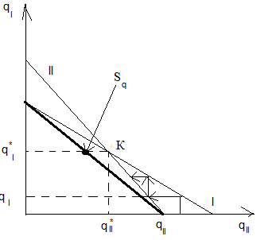

Рисунок 9.1. Дуополия Курно

Прямая *I:* и .

Прямая *II: * и .

Точка пересечения линий реакции Курно дуополистов определяет *равновесие Курно * – это такое рыночное равновесие, когда каждая фирма, действуя самостоятельно, выбирает такой оптимальный объем выпуска, который ожидает от нее другая фирма. Равновесие Курно отражает те объемы индивидуального предложения в изменениях которых не заинтересован ни один из конкурентов. Такое состояние на рынке дуополистов называют равновесием Нэша.

Значения оптимальных объемов выпуска  фирм *I*и *II* соответственно определяются из системы уравнений (9.20) и (9.21), тогда суммарный выпуск продукции при равновесии Курно равен:

. (9.22)

Подставив  в функцию отраслевого спроса (9.12), получим равновесную рыночную цену , а в функции прибыли (9.16), (9.18) – максимальные прибыли фирм, соответствующие оптимальному выпуску продукции.

Если предположить временной лаг, равный одному периоду, то из уравнений (9.20) и (9.21) можно составить *динамические уравнения кривых реакции Курно для фирм-дуополистов:*

 , (9.23)

. (9.24)

Положив  из (9.23) определим выпуск фирмы *I*–это величина  Зная это значение выпуска фирмы *I,* из уравнения (9.24) определим выпуск продукции фирмы *II*–это величина. Затем по этому выпуску из уравнения (9.23) определяется выпуск фирмы *I* и т.д. до тех пор, пока не установится равновесие Курно.

б) *Модель дуополии Штакельберга*

В отличие от модели Курно, в которой обе фирмы являются равноправными, в модели Штакельберга одна из них активна (лидер), а другая – пассивна (последователь). Последователь предоставляет лидеру возможность первому предложить на рынке желаемое количество товара и оставшийся после этого неудовлетворенный отраслевой спрос рассматривает как свою долю рынка.

Такое взаимоотношение между конкурентами может возникнуть вследствие ассиметричного распределения информации: лидер знает функцию затрат последователя, но последователь не знает о производственных возможностях лидера.

Прибыль лидера зависит только от его объема выпуска, т.к. объем выпуска последователя задан уравнением его реакции на выпуск лидера.

Пусть фирма*I* – лидер, а фирма *II*– последователь, тогда предположительная вариация Из уравнения (9.21) следует, что

 (9.25)

Подставив (9.25) в (9.17), получим кривую Штакельберга для лидера:

. (9.26)

Решая систему уравнений (9.26) и (9.21), получим точку  – равновесие Штакельберга для лидера. Подставив  в (9.16) и (9.18), получим величину прибыли для лидера и последователя соответственно. Прибыль лидера увеличивается по сравнению с той, которую она получает при равновесии Курно.

в) *Дуополистический сговор – картель*

Картель – объединение двух фирм, согласующих свои решения по поводу максимизации суммарной прибыли:

 (9.27)

Пусть отраслевой спрос определяется функцией , где, – предложения двух фирм *I* и *II*.Известны функции затрат фирм.

Тогда задача (9.27) примет вид:



Решение этой задачи определяется из системы уравнений:

.

Решая эту систему уравнений, можно найти зависимость между , которую можно использовать для нахождения различных комбинаций , а затем найти соответствующий суммарный выпуск продукции для картеля, максимизирующий суммарную прибыль (9.27).

## Задачи для самостоятельной работы к главе 9

**№ 1.** На совершенном рынке имеется 10 одинаковых фирм. Индивидуальное предложение каждой фирмы *Qsi = P –* 2. Рыночный спрос составляет величину *Qd =* 10 *–* 2*P*.

Найти ущерб, приносимый монополией.

**№ 2.** Функция издержек фирмы - монополиста равна *С =* 0,5*Y*2 *+* 2*Y*. Функция спроса на продукцию фирмы *Р =* 10 *–* 0,5*Y*.

Определить цену, при которой прибыль фирмы максимальна, и степень ее монопольной власти.

**№ 3.** На олигополистическом рынке действует фирма-лидер, которая

имеет функцию затрат *С* = *Q2* + 5*Q*. Функция рыночного спроса *Р =* 100– 2*Q*. Остальные фирмы могут поставить по цене лидера количество продукции 25.

Определить выпуск и цену лидера, а также какое количество продукции будет выпускать отрасль в целом.

**№ 4.** На рынке работают две фирмы, взаимодействующие по Курно. Средние издержки фирм не зависят от объема выпуска, равны и составляют 15. Рыночный спрос описывается формулой*Y=* 30 *–* 1/5 *Р*.

1) Определить параметры рыночного равновесия по Курно.

2) Пусть издержки первой фирмы снизились до 10. Как изменятся параметры равновесия, если фирма, обладающая преимуществом в издержках, приобретает роль Штакельбергского лидера на рынке?

3)Сделать чертеж.

**№ 5.** На рынке работают две фирмы, общие издержки которых выражены функциями: *С1 = 8Y1 и С2 = 6 + Y22*. Рыночный спрос определяется

функцией *Р = 80 –Y*.

1. Определить параметры равновесия Курно.
2. Определить параметры равновесия Штакельберга для первой фирмы и сравнить их с параметрами равновесия Курно.
3. Как изменятся параметры равновесия, если фирмы заключат кар-

тельное соглашение?

4) Построить кривые реакции Курно каждой фирмы, кривую реакции Штакельберга для первой фирмы и указать точки равновесия.

**№ 6.** Функция средних затрат фирмы-монополиста представляется величиной *АС =* 5*Q –* 3. Рыночный спрос на продукцию фирмы составляет величину *Q =* 40 *–* 2*P*, где *Q* – объем продукции, *Р* - ее цена. После проведения рекламной кампании, затраты на которую составили *Срекл =* 0,5*Q*2 *+* 8*Q*, рыночный спрос увеличился и составил *Q =* 100 *–* 2*p*.

Определить прибыль фирмы до и после проведения рекламной кампании и сделать выводы о ее эффективности.

**№ 7.** Спрос в отрасли описывается функцией *Q =* 240 *–* 2 *P*. В отрасли две фирмы, которые взаимодействуют по Курно. Предельные затраты обеих фирм равны нулю.

Определить объем выпуска каждой фирмы, максимизирующий ее прибыль, и рыночную цену на продукцию; уровень выпуска, обеспечивающий максимальную прибыль фирмам в случае. Если они образуют картель.

**№ 8.** Цена продукции равна *Р =* 55 *-* 2*Q*. На рынке по этой цене предлагают продукцию две фирмы. Издержки производства первой фирмы составляют величину *ТС*1 *=* 5*Q*1+ 6, издержки производства второй фирмы –*ТС*2= 5*Q*2+ 6.

Постройте математические модели максимизации прибыли каждой фирмы. Составьте уравнения кривых реакции Курно для каждой фирмы. Определите параметры равновесия Курно. Постройте динамическую модель равновесия Курно.

**№ 9.** Фирма-монополист определила, что при существующем спросе на

ее продукцию функция зависимости средней выручки от объема предложения описывается формулой *AR=* 10 *– Q*, где *Q* - объем продукции, если фирма несет средние издержки производства *АС = ,* то какую прибыль или убыток получает фирма, оптимизируя выпуск в краткосрочном периоде, млн.руб.?

**№ 10. Индивидуальное задание**

Фирма реализует товар в двух регионах по ценам р1 и р2, соответственно

равным:

*Р1= a + b* + 6 *- , P2= a + b +* 8 *- ,* где *q1, q2*соответствующие объемы поставок товары в первый и второй регионы соответственно.

Издержки производства товара составляют величину

*C=*

1. Построить математическую модель задачи о максимизации прибыли фирмы.
2. Найти оптимальные объемы поставок товара в регионы, при которых прибыль фирмы окажется максимальной.

Найти оптимальные цены на товар, которые назначит фирма в регионах.

Примечание:

*ab* – порядковый номер в журнале

# **Глава 10. Модель разделения рынков сбыта в условиях олигополии**

## **10.1.** Введение и постановка задачи

В данной главе рассматривается частный случай дуополии. Предлагается модель разделения рынка сбыта гомогенного товара с учетом отпускной цены товара и транспортных расходов предприятий с применением аппарата аналитической геометрии. При рассмотрении различных ситуаций, связанных с этими факторами, рынки сбыта дуополистов оказываются разделенными, вообще говоря, алгебраической кривой четвертого порядка, частными случаями которой являются окружность и гипербола. Полное исследование всех возможных случаев проводится с помощью системы *компьютерной математики* **Maple**.

Рассмотрим два предприятия *A* и *B*, выпускающие одну и ту же продукцию. Пусть расстояние между ними равно ****(км) и отпускная цена продукции на предприятии *A* равна ****(у. е.), а на *B* –  (у. е.). Спрашивается, как будет разделён рынок сбыта продукции, если транспортные расходы на перевозку её единицы для предприятия *A* составляют****, а для предприятия*B* –  ?

## **10.2. Обзор используемых программных средств**

Системы компьютерной алгебры позволяют строить и анализировать различные экономико-математические модели, в том числе используя не только их аналитические, но и графические возможности.

Наибольшими возможностями для решения поставленных задач обладает **Maple**.

Рабочий лист программы состоит из областей ввода и вывода. В первой пользователь вводит её функции (команды) и операторы. Приглашением к вводу служит символ **>** в строке рабочего листа. В области вывода демонстрируются результаты выполнения команд и операторов.

Команды и математические объекты вводятся с клавиатуры или же посредством палитр, представляющих собой панели символов, матриц и выражений.

**Maple** располагает весьма адаптированным к математическим построениям языком программирования. Остановимся на наиболее употребительных операторах этого языка. Оператор присваивания имеет традиционный вид **:=**. Синтаксис условного оператора следующий:

**if**< условие >**then**<последовательность операторов>

| **elif**< условие >**then**<последовательность операторов>|

| **else**<последовательность операторов> |

**endif;** (краткая запись: **fi;**)

(заметим, что наличие блоков оператора, заключённых в прямые скобки | | , не является обязательным).

Для организации повторяющихся вычислений предусмотрены две формы операторов цикла: **for-from** и **for-in**.

Первая форма включает в себя циклы, повторяющиеся заданное число раз (циклы с параметром), а также циклы, повторяющиеся до тех пор, пока выполняется некоторое условие. Она является универсальной и имеет следующий общий вид:

|**for**<имя>| |**from**<выражение>| |**by**<выражение>| |**to**<выражение>|

|**while**<условие>|

**do**<последовательность операторов>**enddo**; (краткая запись: **od**;)

Обязательным здесь является только блок **do**, определяющий тело цикла. Если присутствует блок **for**, то он должен быть задан первым.

Форма **for-in**оператора цикла организует его по элементам объекта, который может быть представлен последовательностью, списком, суммой, произведением или множеством и имеет вид:

|**for**<имя>| |**in**<объект>| |**while**<условие> |

**do**<последовательность операторов>**enddo**; ( **od**; ).

Если запись оператора или команды завершается знаком **;** , то на рабочем листе выводится результат. Если в последнем нет необходимости, то используется знак **:** .

Команда **subs()**применяется для подстановки числовых и буквенных значений переменных в некоторое выражение.

Под списком понимается упорядоченная последовательность выражений, которая записывается в квадратных скобках. Команда **seq()**позволяет строить различные числовые и функциональные последовательности.

Оператор **evalf()**позволяет выводить на экран десятичную форму записи действительного числа.

Относительно функций (команд) ограничимся описанием тех, которые чаще всего используются при работе с символьными выражениями. Команда **simplify()** используется для упрощения различных выражений, **expand()** раскрывает скобки и приводит подобные, **factor()** раскладывает выражения на множители. Оператор **mod** позволяет получить остаток от деления одного числа на другое.

С помощью функций **maximize()** и **minimize()** находятся экстремумы функции.

Универсальная функция **solve()**предназначена для решения уравнений, неравенств и их систем. Для численного решения уравнений и систем используется команда **fsolve()**.

Графики функций, задаваемых явным образом, строятся с помощью команды **plot()**.

Отметим, что программа содержит набор специализированных пакетов по целому ряду математических разделов, обращение к которым осуществляется с помощью команды **with()**. Так для работы с графиками имеется пакет **plots**. Среди команд этого пакета можно выделить **implicitplot()**, предназначенную для построения графиков функций, заданных неявным образом.

Кроме того, необходимо упомянуть о **Maxima**. Эта система аналитических вычислений весьма эффективна при решении широкого круга математических задач и является свободно распространяемым аналогом **Maple**.

## **10.3.Решение задачи разделения рынков сбыта с использованием специализированных программных средств**

Рассмотрим два предприятия *A* и *B*, выпускающие одну и ту же продукцию. Пусть расстояние между ними равно ****(км) и отпускная цена продукции на предприятии *A* равна ****(у. е.), а на *B* –  (у. е.). Спрашивается, как будет разделён рынок сбыта продукции, если транспортные расходы на перевозку её единицы для предприятия *A* составляют ****, а для предприятия*B* – ****?

Введём на плоской географической карте декартову систему координат так, чтобы *A* и *B*оказались расположенными на оси абсцисс в точках, симметричных относительно начала. Если за единицу длины принять 1 км, то получим: , . Рассмотрим потребителя, находящегося в произвольной точке  плоскости. Цена продукции, доставляемой с предприятий*A* и *B*в , соответственно составит (у.е.) и**** (у.е.), где

 и 

– расстояния от *M* до *A* и *B***.**

Расходы потребителя окажутся одинаковыми в точках, для которых выполняется равенство

 (10.1)

Не теряя общности, будем предполагать далее, что. Уравнение (10.1) при этом примет вид:

. (10.2)

Выполнив стандартные преобразования, конечной целью избавиться от иррациональностей в уравнении (10.2), приходим к уравнению

 (10.3)

.

Обозначим  правую часть уравнения (10.3) и заметим, что при дальнейших преобразованиях мы будем переходить к уравнениям, эквивалентным уравнению (10.2), если потребовать выполнения неравенства

. (10.4)

Дальнейшие преобразования произведём в среде **Maple**.

**>eq3:=c2*(4*x^2-4*x*L+L^2+4*y^2)^(1/2)*p =**

**c1^2*x^2+c1^2*x*L+1/4*c1^2*L^2+c1^2*y^2-p^2-**

**c2^2*x^2+c2^2*x*L-1/4*c2^2*L^2-c2^2*y^2;**



Далее будем иметь:

**>eq4:=lhs(eq3)^2-rhs(eq3)^2=0;**



**>eq5:=collect(eq4,{x,y},distributed);**







Таким образом, множество точек плоскости, в которых цены продукции, выпущенной предприятиями *A* и *B*,оказываются одинаковыми, есть часть линии (напоминаем о том дополнительном условии, что должно выполняться неравенство (10.4)), задаваемой уравнением

Линия (10.5) является, вообще говоря, алгебраической линией 4-го порядка. Выделим несколько характерных частных случаев.

1. Пусть . При этом естественно предполагать, что . Тогда уравнение (10.5) примет вид:

**>eq6:=subs(p=0,eq5);**





Произведём соответствующие упрощения.

**>factor(-lhs(eq6));**



Приравняем к нулю выражение в скобках и проведём дальнейшие преобразования.

**>eq7:=collect(-4*c2^2*y^2+4*c1^2*y^2+4*c1^2*x^2+c1^2*L^2+4*c1^2*x*L+4*c2^2*x*L-4*c2^2*x^2-c2^2*L^2=0,{x,y},distributed);**



**>eq8:=collect(eq7/(-4*c2^2+4*c1^2),{x,y},distributed);**



**>k1:=simplify(coeff(lhs(eq8),x));**



**>k2:=simplify(1/(-4*q2^2+4*q1^2)*(-q2^2*L^2+q1^2*L^2));**



В результате приходим к уравнению

**>eq9:=x^2+k1*x+y^2+k2 = 0;**



**>**eq9:=x^2+c1*x+y^2+c2 = 0;



Выделяя полный квадрат, получаем

>**eq10:=taylor(lhs(eq9),x=-k1/2)=0;**



Осталось исследовать свободный член в полученном уравнении.

**>r:=1/4*L^2*(c2^2+c1^2)^2/(c1^2-c2^2)^2-1/4*L^2;**



**>simplify(r);**



Аналогичным образом показывается, что при и  неравенство (10.4) выполняется для всех точек плоскости. Итак, алгебраическая линия 4-го порядка в рассматриваемом случае вырождается. Рынок сбыта продукции оказывается разделённым окружностью с центром в точке  и радиусом .

Приведём соответствующее изображение (Рис. 10.1), например, для значений ,  и  (см. уравнение (10.2)).

**>**with(plots):

**>**implicitplot(3*sqrt((x+50)^2+y^2)=sqrt((x-50)^2+y^2), x=-100..100,y=-50..50,numpoints=50000);

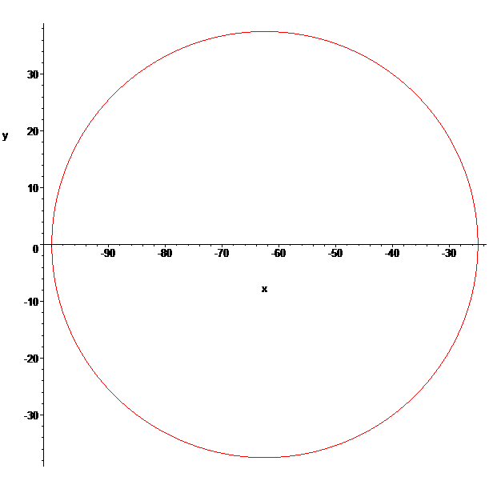

Рисунок 10.1. Разделение рынка сбыта при , ,  и .

Этот пример рассмотрен в [11]. Приведенные далее случаи исследованы в [12].

2. Пусть . Тогда естественно предполагать, что. В этом случае получается, что рассматриваемая линия является либо правой ветвью гиперболы(если), либо лучом ,  (если). Если , то линия представляет собой пустое множество и вся плоскость оказывается рынком сбыта предприятия .

Проиллюстрируем сказанное соответствующими изображениями (Рис. 10.2–10.4) для случая, когда  и (см. (10.2)).

а) :

**>**with(plots):

**>**implicitplot(sqrt((x+1)^2+y^2)=1.9+sqrt((x-1)^2+y^2), x=-1..2, y=-1..1,numpoints=50000);

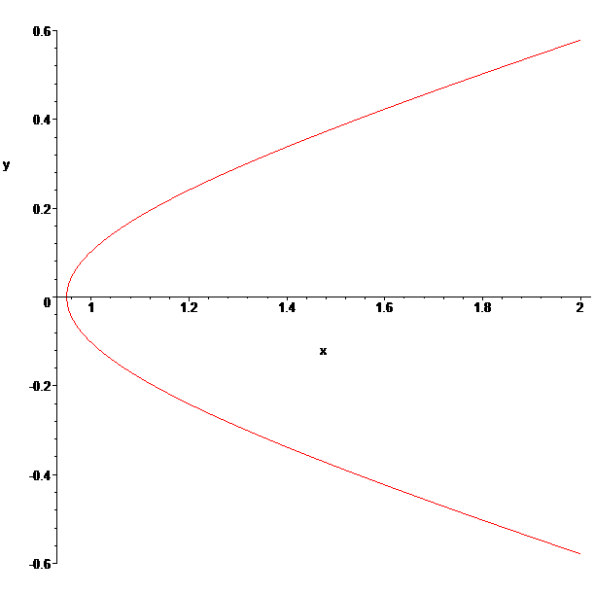

Рисунок 10.2. Разделение рынка сбыта при ,  и .

б) .

**>**implicitplot(sqrt((x+1)^2+y^2)=1.99+sqrt((x-1)^2+y^2),x=-0.1..1.1,y=-0.1..0.1,numpoints=30000);

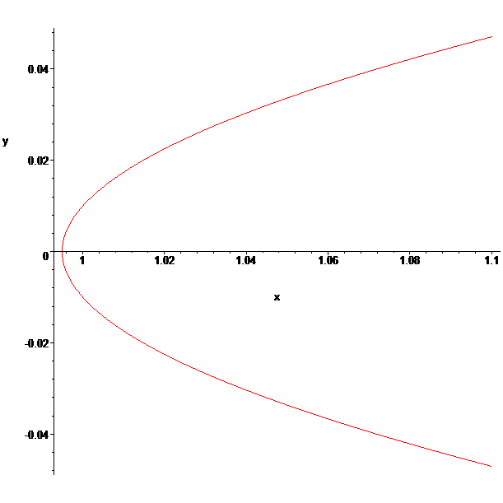

Рисунок 10.3.Разделение рынка сбыта при ,  и.

в).

**>**implicitplot(sqrt((x+1)^2+y^2)=2+sqrt((x-1)^2+y^2),x=-8..8,y=-4..4,numpoints=100000);

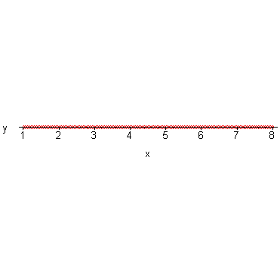

Рисунок 10.4. Разделение рынка сбыта при ,  и .

3. Пусть теперь и .Например, ,, , .

а) Полагая , получим вполне очевидное решение в виде окружности (Рис.10.5) (ср. со случаем 1):

**>**implicitplot(sqrt((x+1)^2+y^2)=1,x=-2.5..1.5,y=-1.5..1.5,numpoints=100000);

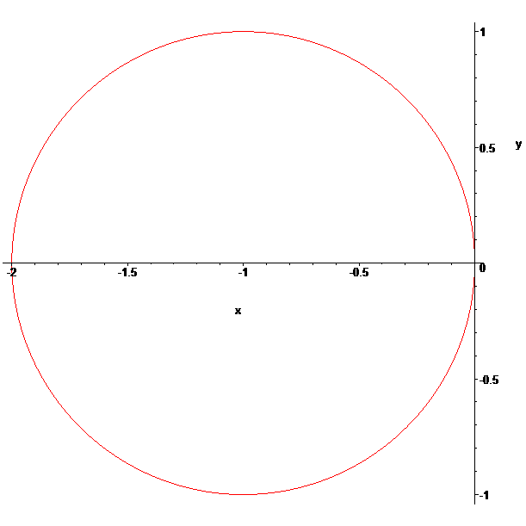

Рисунок 10.5. Разделение рынка сбыта при, ,  и .

b) Полагая последовательно , будем получать линии 4-го порядка, по форме близкие к окружности (Рис. 10.6–10.8):

**>**implicitplot(sqrt((x+1)^2+y^2)=1+0.1*sqrt((x-1)^2+y^2),x=-3..0.5,y=-1.5..1.5,numpoints=100000);

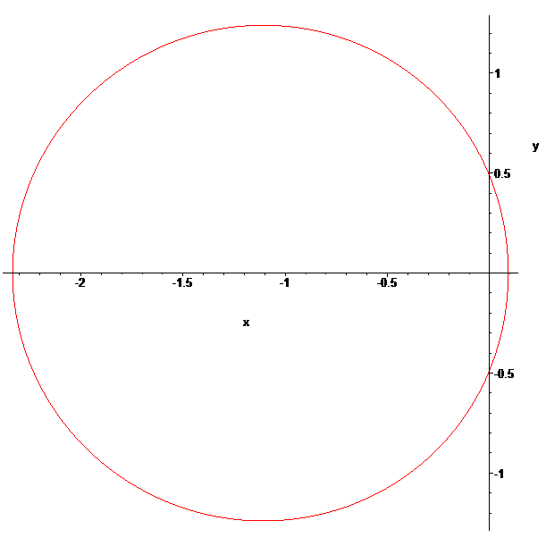

Рисунок 10.6. Разделение рынка сбыта при, ,  и .

>implicitplot(sqrt((x+1)^2+y^2)=1+0.7*sqrt((x-1)^2+y^2),x=-10..1,y=-6..6,numpoints=10000);

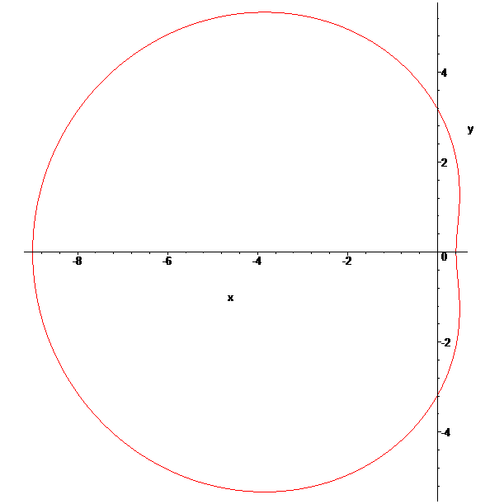

Рисунок 10.7. Разделение рынка сбыта при, ,  и .

>implicitplot(sqrt((x+1)^2+y^2)=1+0.99*sqrt((x-1)^2+y^2),x=-350..20,y=-180..180,numpoints=5000);

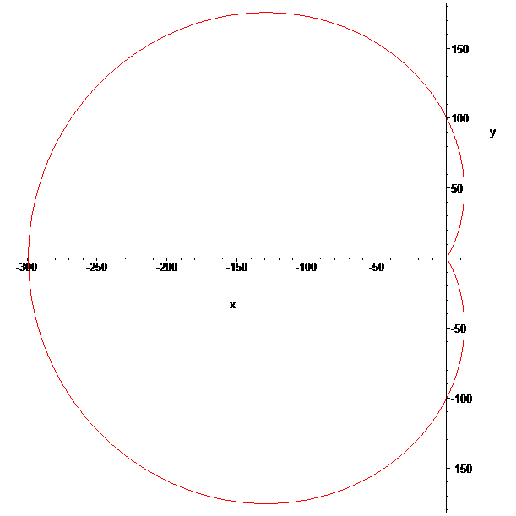

Рисунок 10.8. Разделение рынка сбыта при, ,  и .

c) При переходе к значению  происходит принципиальный скачок ­– рассматриваемая линия оказывается правой ветвью гиперболы  (Рис. 10.9) (ср. со случаем 2). Действительно,

**>implicitplot(sqrt((x+1)^2+y^2)=1+sqrt((x-1)^2+y^2), x=0..6,y=-5..5,numpoints=100000);**

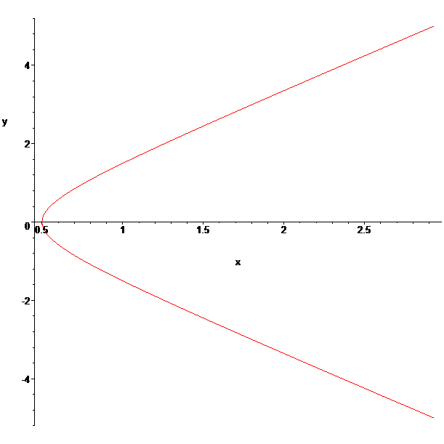

Рисунок 10.9. Разделение рынка сбыта при, ,  и .

При переходе к значениям  также наблюдается метаморфоза принципиального характера. Именно (см. рисунки ниже), теперь уже возможности для сбыта продукции предприятием  становятся ограниченными.

d) Полагая последовательно , будем получать следующие линии 4-го порядка (Рис. 10.10–10.12):

**>**implicitplot(sqrt((x+1)^2+y^2)=1+1.01*sqrt((x-1)^2+y^2),x=0..120,y=-40..405,numpoints=100000);

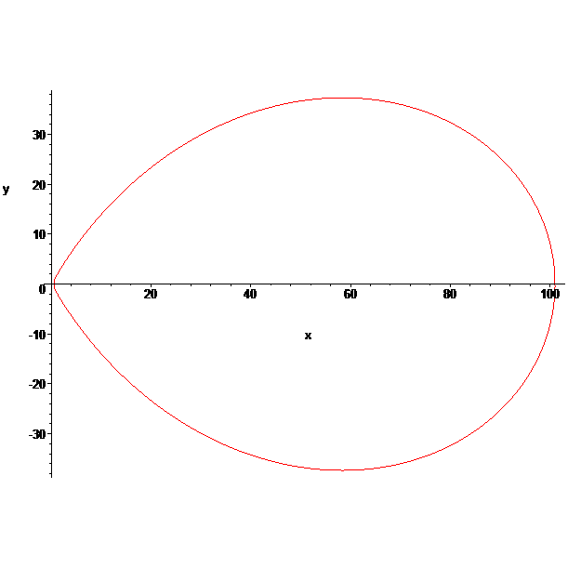

Рисунок 10.10. Разделение рынка сбыта при,,  и.

**>**implicitplot(sqrt((x+1)^2+y^2)=1+1.4*sqrt((x-1)^2+y^2),x=0..3.6,y=-1.3..1.3,numpoints=100000);

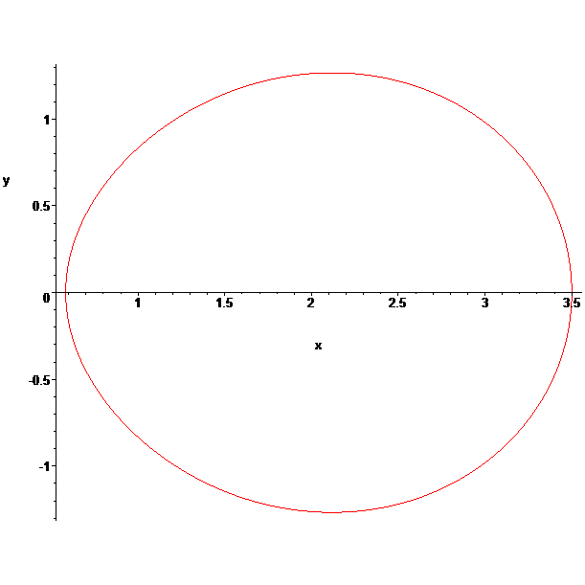

Рисунок 10.11. Разделение рынка сбыта при, ,  и.

>implicitplot(sqrt((x+1)^2+y^2)=1+10*sqrt((x-1)^2+y^2),x=0.9..1.15,y=-0.12..0.12,numpoints=7000);

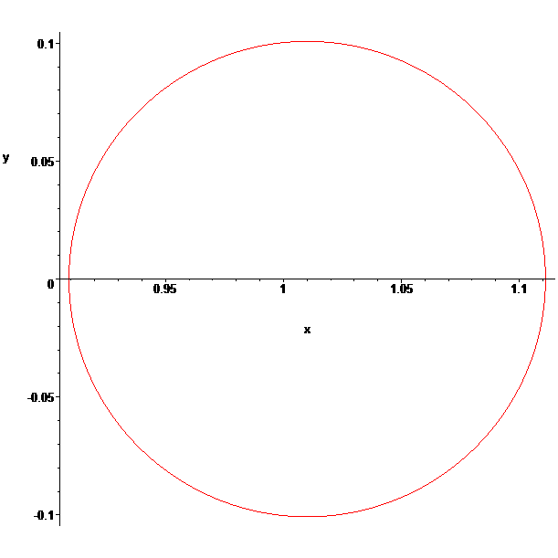

Рисунок 10.12. Разделение рынка сбыта при, ,  и .

Дополнительную наглядность этому результату можно придать, используя анимационные возможности системы аналитических вычислений **Maple**. Иллюстрации метаморфоз разделения рынков для случая, когда, например, , , , а  увеличивается от 0 до 3реализуются с помощью следующей программы.

**>with(plots):**

**>R:=n->sqrt((x+1)^2+y^2)=1+n/100*sqrt((x-1)^2+y^2):**

**gr2:=seq(implicitplot(R(n),x=-5..5,y=-5..5,**

**numpoints=10000), n=0..300):**

**display(gr2,insequence=true);**

Заметим, что в общем случае рассматриваемая алгебраическая кривая является овалом Декарта.

## Задания для самостоятельной работы к главе 10

В заданиях а) и б) выяснить вид линий, разделяющих рынки сбыта двух предприятий и изобразить их с помощью программных средств. В задании в) создать анимационную иллюстрацию.

**№ 1.** ,

1. ,
2. ,
3. .

**№ 2.** ,

1. ,
2. ,
3. .

**№ 3.** ,

1. .
2. ,
3. .

**№ 4.** ,

1. .
2. ,
3. .

**№ 5.** ,

1. .
2. ,
3. .

**№ 6.** ,

1. .
2. ,
3. .

**№ 7.** ,

1. .
2. ,
3. .

**№ 8.** ,

1. .
2. ,
3. .

**№ 9.** ,

1. .
2. ,
3. .

**№ 10.** ,

1. .
2. ,
3. .

# Библиографический список

1. Станковская И.К., Стрелец И.А. Экономическая теория: Учебник / И.К.Станковская, И.А. Стрелец. – 2-е изд., перераб. и доп. – М.: Изд-во Эксмо, 2006. – 448 с. – (МБА).
2. Тарасевич Л.С., Гребенников П.И., Леусский А.И. Микроэкономика: Учебник.– М.: Юрайт-Издат, 2012. – 544 с.
3. Гальперин В.М., Игнатьев С.М., Моргунов В.И. Микроэкономика: В

3-х т. / Общая редакция В.М. Гальперина. СПб.: «Экономическая школа»

ГУ ВШЭ. 2008. – 512 с.

1. Микроэкономика: практический подход: Учебник/ Под ред.

А.Г. Грязновой, А.Ю. Юданова. –– 5-е изд. – М.: КНОРУС. – 2007. – 592 с.

1. Нуреев Р.М. Курс микроэкономики. Учебник для вузов. – 2-е изд. – М.: Изд-во НОРМА, 2008.– 432 с.
2. Сборник задач по микроэкономике. К «Курсу микроэкономики» Р.М. Нуреева / Гл. ред. д. э. н., проф. Р.М. Нуреев.– М.: Изд-во НОРМА, 2010 г. – 432 с.
3. Емцов Р.Г., Лукин М.Ю. Микроэкономика.: Учебник.– М.: МГУ им. М.В. Ломоносова, Изд-во «ДИС», 1997.– 320 с.
4. Замков О.О., Толстопятенко А.В., Черемных Ю.Н. Математические методы в экономике: Учебник.– М.: МГУ им. М.В. Ломоносова, Изд-во «ДИС», 1997.– 368 с.
5. Корнейчук Б.В., Симкина Л.Г. Микроэкономика. Тесты и задачи – СПб: Питер, 2002.– 224 с.
6. Кузнецов Н.Г., Исраилова Э.А., Панасенкова Т.В. и др. Микроэкономика: учебно-методическое пособие для бакалавров / под ред. д.э.н., проф. Кузнецова Н.Г., авторский коллектив: Панасенкова Т.В., Пржедецкая Н.В., Исраилова Э.А., Родионова Н.Д., Рощина Л.Н. – ростов н/Д: Издательско-полиграфический комплекс РГЭУ (РИНХ), 2014.– 344 с.
7. Крыньский Х.Э. Математика для экономистов. Пер. с польск. под ред. Баренгольца М. И . – М.: Статистика, 1970.
8. Богачев В.А. Классические алгебраические кривые четвертого порядка, возникающие в маркетинговых исследованиях/ В.А. Богачев, Т.В. Богачев //В сборнике: Исследования по дифференциальным уравнениям и математическому моделированию, Южный математический институт Владикавказского научного центра Российской академии наук и Правительства Республики Северная Осетия-Алания , Владикавказ. –2009. С. –26-30.

**УЧЕБНОЕ ИЗДАНИЕ**

**МАТЕМАТИЧЕСКИЕ МОДЕЛИ В ЭКОНОМИКЕ**

**Ответственный редактор**

Заслуженный деятель науки Российской Федерации,

д.э.н., профессор

***Адам Умарович Альбеков***

Редактирование, корректура

Верстка и макетирование

Дизайн обложки

Изд. № Подписано в печать Бумага офсетная.

Гарнитура Times New Roman. Печать цифровая.

Объем уч.-изд.л.; усл. печ. л.

Формат 60х84/16. Тираж 500 экз. Заказ №

344002, Ростов-на-Дону, Б. Садовая, 69, РГЭУ (РИНХ), к. 152.

Издательско-полиграфический комплекс РГЭУ (РИНХ).